**技术报告**

收件人：**Cho, JinWoo (Steve)-SLS;**

抄送：**Park, SungSik (Kevin) H CP US-SLS；Kim, InYoung-SLS.Kim, HyungDuk-SLS.**

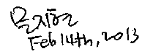发件人：**Moon, JiHyeon-SLS**

日期：**2013年2月14日**

**标题：采用新型铰接防护套管材料的V5M探针消毒评估报告**

**■ 执行摘要：**

本测试旨在鉴定V5M探针与新型铰接防护套管材料MD140的化学兼容性。使用几种有代表性的消毒剂与探头材料发生化学反应进行了评估测试。接受测试的化学品包括四种高水平消毒剂--Metricide OPA、Virkon、Dispatch和Resert XL，以及五种清洁剂--Enzol、Super Sani-Cloth、Transeptic、T-Spray II和Virex 256。测试范围遵循长时间浸泡测试的V5M探针和MD 140可与大多数消毒剂兼容，但含有过氧化氢活性成分的Resert XL除外。

**■ 背景：**

V5M探针是新设计用于将C-flex铰接防护套管的材料更换为Medalist MD 140。从西门子探针材料的角度来看，这种材料是全新材料。因此，使用新材料的V5M探针应通过消毒剂进行化学兼容性测试。从西门子消毒剂矩阵中的各种消毒剂中挑选出测试用消毒剂，以满足客户的高需求。

**■ 分析：**

配有MD 140的V5M探针与大多数消毒剂兼容，但Resert XL除外。Steris公司生产的Resert XL是一种活性成分为过氧化氢的高水平消毒剂。其活性成分过氧化氢的浓度为1.4%至2.3%。V5M TEE经过两次化学兼容性测试。不过，两次试验的耐压值均高于极限值。未通过分析表明，V5M TEE导管对Resert XL表现出较弱的特性，导管区域耐压值升高。未通过大原因似乎与MD140无关，但V5M探针与Resert XL不兼容。

**■ 范围：**

本次评估测试将涵盖西门子的V5M TEE探头。

● 验证测试标准：GTRS材料要求（P/N 7297265）

● 测试程序探头消毒剂确认方案（P/N 5931980）

■ 化学兼容性测试程序：见下文测试程序。

■ 评估范围：长时间浸泡测试

● 消毒剂

■ 高水平消毒剂

♦ Metricide OPA Plus（邻苯二甲醛）

♦ Rely+On™ Virkon（三合盐）

♦ Dispatch（次氯酸钠）

♦ Resert XL HLD（过氧化氢）

■ 预清洁剂

♦ Enzol（含酶清洁剂）

♦ Super Sani-Cloth（IPA[1], Quat[2]）

♦ Transeptic（IPA）

♦ T-Spray II（Quat）

♦ Virex II 256（Quat）

● 探头： V5M P/N 8263703

（S/N 21406460、S/N 24106906、S/N 24106907、S/N 24106908、S/N 24106909、S/N 14706176、S/N 14706177）

● 测试设备

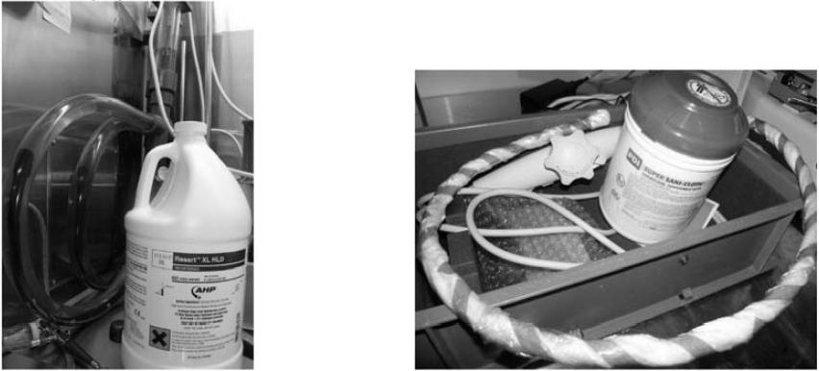

长时间浸泡测试

**■ 测试结果汇总**

测试结果基于电缆0°测试后的数据。

1.高水平消毒剂

1) Metricide OPA Plus

| 测试项 | | 浸泡前 | 浸泡后 | 结果 |
| --- | --- | --- | --- | --- |
| 耐压测试 | | 3.68 mA | 4.11 mA | **通过** |
| 漏电流测试 | | 234.79uA | 238.42uA | **通过** |
| 探针元件测试 | 灵敏度标准偏差（7.0MHz） | 0.6 dB | 0.6 dB | **通过** |
| TOF | 5.56 ns | 2.38 ns | **通过** |
| 失效元件 | 0 | 0 | **通过** |
| 外观检查 | | 无缺陷 | 无缺陷 | **通过** |

2) Virkon

|  |  |  |  |  |
| --- | --- | --- | --- | --- |
| 测试项 | | 浸泡前 | 浸泡后 | 结果 |
| 耐压测试 | | 3.826 mA | 3.68 mA | **通过** |
| 漏电流测试 | | 237.658uA | 234.79uA | **通过** |
| 探针元件测试 | 灵敏度标准偏差（7.0MHz） | 0.6 dB | 0.6 dB | **通过** |
| TOF | 2.78 ns | 5.56 ns | **通过** |
| 失效元件 | 0 | 0 | **通过** |
| 外观检查 | | 无缺陷 | 无缺陷 | **通过** |

3) Dispatch

|  |  |  |  |  |
| --- | --- | --- | --- | --- |
| 测试项 | | 浸泡前 | 浸泡后 | 结果 |
| 耐压测试 | | 3.51 mA | 3.72 mA | **通过** |
| 漏电流测试 | | 215.75 uA | 228.51 uA | **通过** |
| 探针元件测试 | 灵敏度标准偏差（7.0MHz） | dB | dB | **通过** |
| TOF | 5.95 ns | 5.56 ns | **通过** |
| 失效元件 | 0 | 0 | **通过** |
| 外观检查 | | 无缺陷 | 无缺陷 | **通过** |

4) XL HLD

■ 初次测试

|  |  |  |  |  |
| --- | --- | --- | --- | --- |
| 测试项 | | 浸泡前 | 浸泡后 | 结果 |
| 耐压测试 | | 3.74 mA | 未通过  （随着浸泡深度的加深，耐压数字也会增加） | 未通过 |
| 漏电流测试 | | 233.102uA | 306.79uA |  |
| 探针元件测试 | 灵敏度标准偏差（7.0MHz） | 0.4 dB | - |  |
| TOF | 4.76 ns | - |  |
| 失效元件 | 0 | - |  |
| 外观检查 | | 无缺陷 |  |  |

■ 二次测试

|  |  |  |  |  |
| --- | --- | --- | --- | --- |
| 测试项 | | 浸泡前 | 浸泡后 | 结果 |
| 耐压测试 | | 3.836 mA | 5.46 mA  （似乎是由导管兼容性造成的） | 未通过 |
| 漏电流测试 | | 236.512uA | 334.04uA |  |
| 探针元件测试 | 灵敏度标准偏差（7.0MHz） | 0.5 dB | - |  |
| TOF | 2.78 ns | - |  |
| 失效元件 | 0 | - |  |
| 外观检查 | | 无缺陷 |  |  |

**2.预清洁剂**

1) Enzol

|  |  |  |  |  |
| --- | --- | --- | --- | --- |
| 测试项 | | 浸泡前 | 浸泡后 | 结果 |
| 耐压测试 | | 3.86 mA | 3.72 mA | **通过** |
| 漏电流测试 | | 239.42uA | 230.73uA | **通过** |
| 探针元件测试 | 灵敏度标准偏差（7.0MHz） | 0.7 dB | 0.9 dB | **通过** |
| TOF | 5.56 ns | 5.95 ns | **通过** |
| 失效元件 | 0 | 0 | **通过** |
| 外观检查 | | 无缺陷 | 无缺陷 | **通过** |

2) Super Sani-Cloth

|  |  |  |  |  |
| --- | --- | --- | --- | --- |
| 测试项 | | 浸泡前 | 浸泡后 | 结果 |
| 耐压测试 | | 3.46 mA | 4.08 mA | **通过** |
| 漏电流测试 | | 214.30uA | 242.78uA | **通过** |
| 探针元件测试 | 灵敏度标准偏差（7.0MHz） | 0.6 dB | 0.5 dB | **通过** |
| TOF | 3.17 ns | 4.36 ns | **通过** |
| 失效元件 | 0 | 0 | **通过** |
| 外观检查 | | 无缺陷 | 无缺陷 | **通过** |

3) Transeptic

|  |  |  |  |  |
| --- | --- | --- | --- | --- |
| 测试项 | | 浸泡前 | 浸泡后 | 结果 |
| 耐压测试 | | 3.72 mA | 3.54 mA | **通过** |
| 漏电流测试 | | 230.73uA | 219.071uA | **通过** |
| 探针元件测试 | 灵敏度标准偏差（7.0MHz） | 0.9 dB | 0.9 dB | **通过** |
| TOF | 5.95 ns | 5.56 ns | **通过** |
| 失效元件 | 0 | 0 | **通过** |
| 外观检查 | | 无缺陷 | 无缺陷 | **通过** |

4) T-spray II

|  |  |  |  |  |
| --- | --- | --- | --- | --- |
| 测试项 | | 浸泡前 | 浸泡后 | 结果 |
| 耐压测试 | | 4.08 mA | 3.51 mA | **通过** |
| 漏电流测试 | | 242.78uA | 215.75uA | **通过** |
| 探针元件测试 | 灵敏度标准偏差（7.0MHz） | 0.5 dB | 0.5 dB | **通过** |
| TOF | 4.36 ns | 5.95 ns | **通过** |
| 失效元件 | 0 | 0 | **通过** |
| 外观检查 | | 无缺陷 | 无缺陷 | **通过** |

5) Virex II 256

|  |  |  |  |  |
| --- | --- | --- | --- | --- |
| 测试项 | | 浸泡前 | 浸泡后 | 结果 |
| 耐压测试 | | 3.86 mA | 3.51 mA | **通过** |
| 漏电流测试 | | 239.42uA | 216.48uA | **通过** |
| 探针元件测试 | 灵敏度  标准偏差 (7.0MHz) | 0.7 dB | 0.9 dB | **通过** |
| TOF | 5.56 ns | 7.14 ns | **通过** |
| 失效元件 | 0 | 0 | **通过** |
| 外观检查 | | 无缺陷 | 无缺陷 | **通过** |

**■ 结论：**

测试结果表明，V5M探头与MD 140防护套管材料的消毒剂兼容性测试适用于最具代表性的消毒剂。尽管MD140部分似乎不是未通过模式，但只有Resert XL在探头层面不兼容。两次试验均在同一区域未通过。这一结果将作为消毒剂兼容性的验证探头进行更新。

为更新V5M探头的确认情况，将在下面的内部网站上更新探头消毒剂兼容性矩阵。

https://intranet.healthcare.siemens.com/cms/USD/en/Departments/PLM/Transducer Reliability/Pages/High-Level Disinfectants.aspx

**■ 技术数据表**

1) 高水平消毒剂

|  |  |  |  |  |
| --- | --- | --- | --- | --- |
| MetriCide OPA Plus_MSDS.pdf | Virkon_Lit_No_C-1_2012.pdf | DISPATCH LIQUID_MSDS.pdf | Resert XL HLD_MSDS.pdf |  |

2) 预清洁剂

|  |  |  |  |  |  |
| --- | --- | --- | --- | --- | --- |
| Enzol_msds.pdf | Super Sani-cloth_MSDS. | | Transeptic_MSDS.pdf | T-Spray II_MSDS.pdf |  |
| Virex II 256_MSDS.pdf | |  |  |  |  |

**测试程序**

参见探头消毒剂确认方案（P/N 5931980）

消毒剂长时间测试可分为两种浸泡测试。一种是将高水平消毒剂在每种高水平消毒剂中于室温下浸泡500小时。另一种是在相关的预清洁剂中于室温下浸泡预清洁剂7天。最后，根据测试标准对探针进行检测，并与测试前后的结果进行比较。

**1）长时间浸泡测试程序：**

具体程序参见探头消毒剂确认方案（P/N 5931980）长时间浸泡方案中的长时间浸泡测试程序。

•高水平消毒剂

浸泡前的预测试（声学、耐压/漏电流、外观检查）🡢探头浸泡、包裹或喷洒相应高浓度消毒剂中🡢在室温下放置500小时🡢浸泡后，然后冲洗并进行后续测试

•预清洁剂

浸泡前的预测试（声学、耐压/漏电流、外观检查）🡢探头浸泡、包裹或喷洒相应预清洁剂中🡢室温下放置1天，清洁干燥🡢重复7天🡢测试后

**2）通过/未通过标准:**

为了确认消毒剂和特定探头组的兼容性，长时间浸泡并将探头周期性暴露在消毒剂中：

🖙不得使测试探头无法通过耐压测试或泄漏电流测试。

🖙不得使相对灵敏度标准偏差增加超过2dB（仅限阵列探头）。

🖙不得使TOF标准偏差增加超过5nS（仅限阵列探头）。

🖙根据工程学的判断，绝不能导致大量的失效元件（单个或少量的失效元件可能是由其他原因引起的）。

🖙不得因开裂、微裂纹、膨胀、镜片颜色变化或壳体上的印刷明显褪色导致机械性能下降。

🖙镜片不得与壳体分离。

由于仅对机械和CW探头进行了安全测试和目视检查，因此必须特别注意检查是否有物理老化迹象。

如果探头没有通过浸泡后进行的任何测试，则工程师应对其进行检查以确定测试未通过的原因。如果认为有必要，应测试另一个相同类型的探头以确认结果。

**\* 附件**

以下数据显示了外观检查和测试前/后的结果。

I. 外观检查

|  |  |  |  |  |  |
| --- | --- | --- | --- | --- | --- |
| **消毒剂** | **测试前** | | **测试后** | | **判定** |
| **镜片** | **铰接和导管** | **镜片** | **铰接和导管** |
| Metricide OPA Plus |  |  |  |  | **通过** |
| Virkon |  |  |  |  | **通过** |
| Resert XL HLD  （第1次测试） |  |  |  |  | **通过** |
| Resert XL HLD  （第2次测试） |  |  |  |  | **通过** |
| Enzol |  |  |  |  | **通过** |
| Super Sani-Cloth |  |  |  |  | **通过** |

|  |  |  |  |  |  |
| --- | --- | --- | --- | --- | --- |
| Transeptic |  |  |  |  | **通过** |
| T-spray II |  |  |  |  | **通过** |
| Virex II 256 |  |  |  |  | **通过** |

**II. 测试前/后数据**

**1.长时间浸泡测试:**

**1-1) Metricide OPA Plus: 浸泡前**

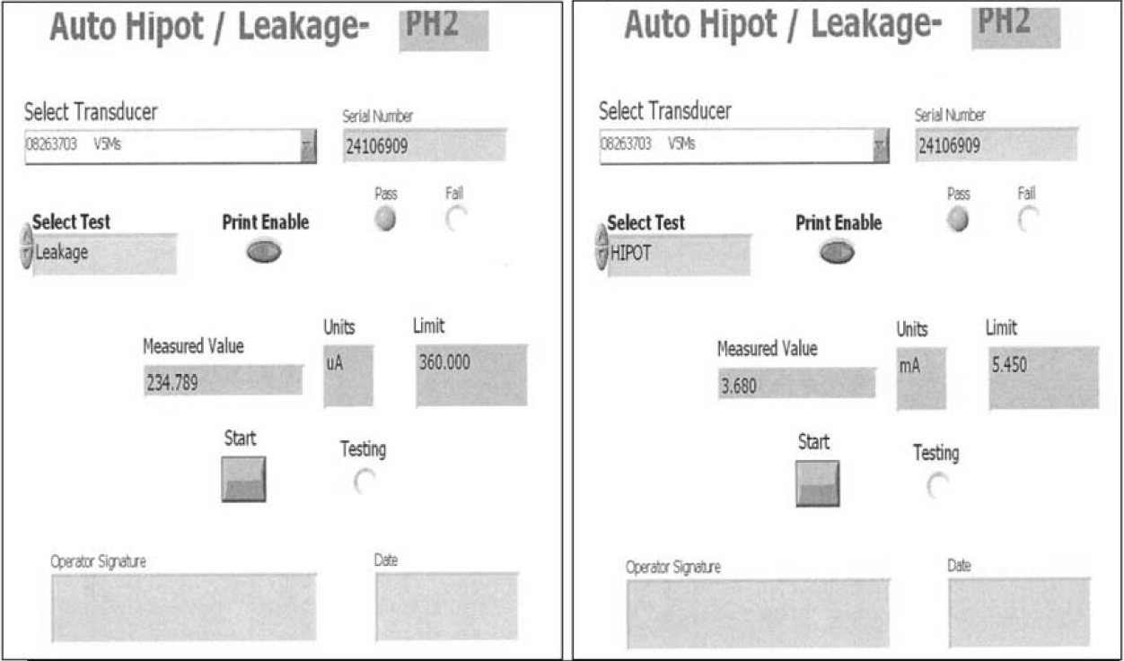

**自动耐压/漏电流-**

选择探头

序列号

**选择测试**

**是否可以打印**

通过

未通过

实测值

单位

限值

开始

测试

操作者签名

日期

**自动耐压/漏电流-**

选择探头

序列号

**选择测试**

**是否可以打印**

通过

未通过

实测值

单位

限值

开始

测试

操作者签名

日期

泄漏

耐压

|  |  |  |  |  |  |  |  |
| --- | --- | --- | --- | --- | --- | --- | --- |
|  | XDCRII MATLAB EVAL-1.23；2004年09月25日 | 通过 | |  | 页码：第1页，共1页 | |  |
|  | XDCR 名称：V5M | 2012年11月30日14:21:19 | |  |
|  | 堆栈：24106909 | 部件号#：63703 | |  |
|  | 测试级别：post_cable |  |  |  | 规格#：44966，版本B | |  |
|  | 测试日期：2012年11月30日 |  |  |  |  |  |  |
|  | 测试时间：14:14:21 |  |  |  |  |  |  |
|  | 测试编号：1 |  |  |  |  |  |  |
|  | 测试类型：生产 |  |  |  |  |  |  |
|  | 测试设置：脉冲 |  |  |  |  |  |  |
|  | Xdcrll：版本4.21 |  |  |  |  |  |  |
|  | 操作者姓名：akon |  |  |  |  |  |  |
|  | 注释：（无） | 实测 | 规格 | | 单位 | 状态 |  |
|  | **元件统计** | 值 | 最小值 | 最大值 |  |  |  |
|  | 灵敏度 @ 7.00 MHz 均值 | -59.7 | -61.0 | -56.4 | dB | 通过 |  |
|  | 灵敏度 @ 7.00 MHz 拟合_标准偏差 | 0.6 |  | 1.4 | dB | 通过 |  |
|  | 灵敏度 @ 5.00 MHz 均值 | -65.4 | -65.8 | -61.7 | dB | 通过 |  |
|  | 灵敏度 @ 5.00 MHz 拟合_标准偏差 | 0.7 |  | 1.3 | dB | 通过 |  |
|  | 灵敏度 @ 3.50 MHz 均值 | -77.3 | -81.1 | -74.1 | dB | 通过 |  |
|  | 灵敏度 @ 3.50 MHz 拟合_标准偏差 | 0.5 |  | 1.5 | dB | 通过 |  |
|  | 相 @ 7.00 MHz 标准偏差 | 14 |  | 25 | ° | 通过 |  |
|  | 焦点_深度 @ 7.00 MHz 值 | 48.9 | 44.0 | 63.0 | mm | 通过 |  |
|  | **合成物** | | |  | | |  |
|  | 带宽 6.00 dB | 2.95 | 2.81 |  | MHz | 通过 |  |
|  | 中心频率 6.00 dB | 6.32 | 5.77 |  | MHz | 通过 |  |
|  | 衰荡 20.00 dB | 0.62 |  | 0.74 | us | 通过 |  |
|  | **复合高斯（7.0,7.8,0.6）** | | |  | | |  |
|  | 中心频率 6.00 dB | 6.86 | 6.62 |  | MHz | 通过 |  |
|  | 衰荡 10.00 dB | 0.48 |  | 0.57 | us | 通过 |  |
|  | 衰荡 20.00 dB | 0.70 |  | 0.82 | us | 通过 |  |
|  | **复合高斯（5.0,5.8,0.9）** |  |  |  |  |  |  |
|  | 衰荡 20.00 dB | 0.72 |  | 0.82 | us | 通过 |  |
|  | **复合高斯（3.5.3.9.0.7）** | | |  | | |  |
|  | 衰荡 20.00 dB | 0.89 |  | 1.21 | us | 通过 |  |
|  | **不良元件** | | |  | | |  |
|  | 每个都失效 | 0 |  | 1 | Elemn | 通过 |  |
|  | 两个失效 | 0 |  | 2 | Elemn | 通过 |  |
|  | 其他失效 | 0 |  | 0 | Elemn | 通过 |  |

**1-2) Metricide OPA Plus: 浸泡后**

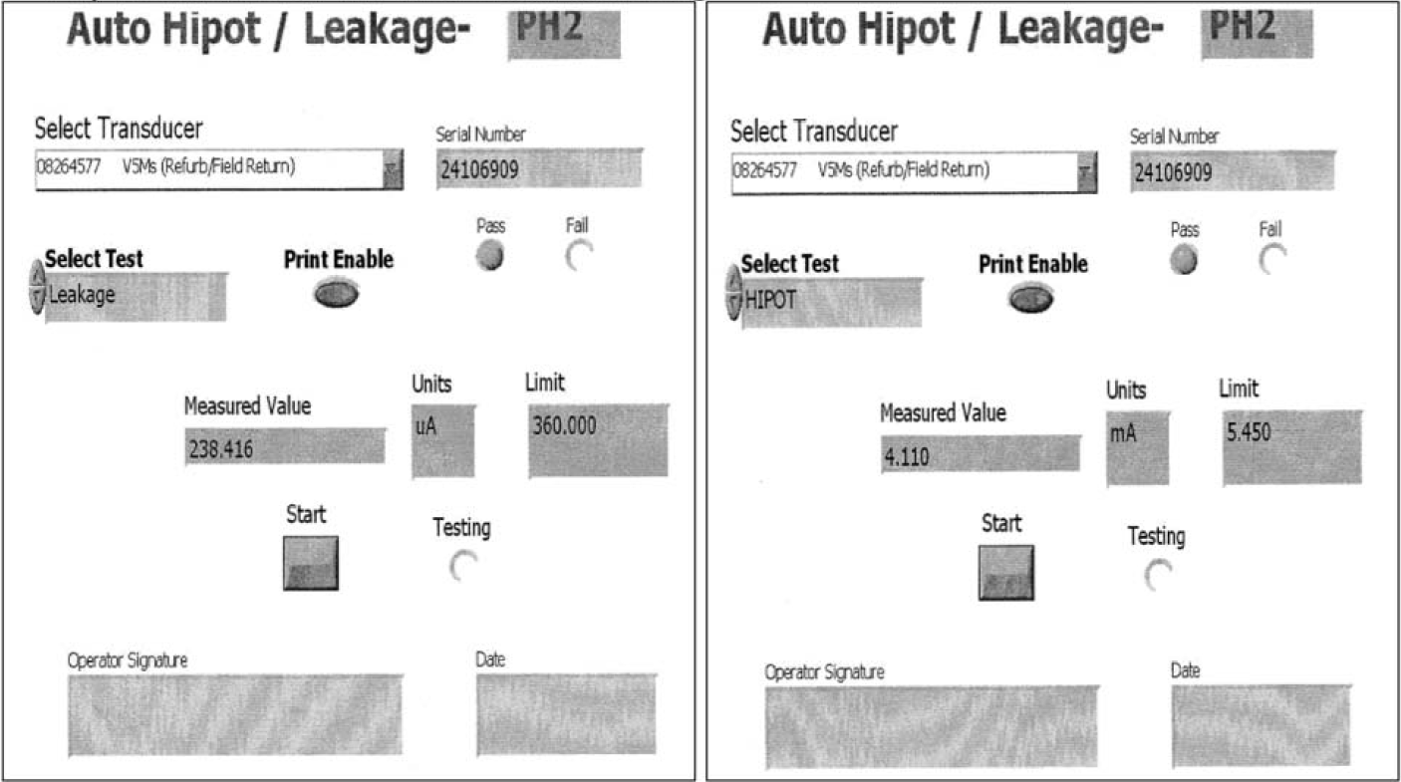

**自动耐压/漏电流-**

选择探头

序列号

**选择测试**

**是否可以打印**

通过

未通过

实测值

单位

限值

开始

测试

操作者签名

日期

**自动耐压/漏电流-**

选择探头

序列号

**选择测试**

**是否可以打印**

通过

未通过

实测值

单位

限值

开始

测试

操作者签名

日期

泄漏

耐压

V5Ms（翻新/现场返修）

V5Ms（翻新/现场返修）

|  |  |  |  |  |  |  |  |
| --- | --- | --- | --- | --- | --- | --- | --- |
|  | XDCRII MATLAB EVAL-1.23；2004年09月25日 | 通过 | |  | 页码：第1页，共1页 | |  |
|  | XDCR 名称：V5M | 2013年01月16日12:24:48 | |  |
|  | 堆栈：24106909 | 部件号#：63703 | |  |
|  | 测试级别：post_cable |  |  |  | 规格#：44966，版本B | |  |
|  | 测试日期：2013年1月16日 |  |  |  |  |  |  |
|  | 测试时间：12:18:01 |  |  |  |  |  |  |
|  | 测试编号：1 |  |  |  |  |  |  |
|  | 测试类型：生产 |  |  |  |  |  |  |
|  | 测试设置：脉冲 |  |  |  |  |  |  |
|  | Xdcrll：版本4.21 |  |  |  |  |  |  |
|  | 操作者姓名：will |  |  |  |  |  |  |
|  | 注释：（无） | 实测 | 规格 | | 单位 | 状态 |  |
|  | **元件统计** | 值 | 最小值 | 最大值 |  |  |  |
|  | 灵敏度 @ 7.00 MHz 均值 | -59.7 | -61.0 | -56.4 | dB | 通过 |  |
|  | 灵敏度 @ 7.00 MHz 拟合_标准偏差 | 0.6 |  | 1.4 | dB | 通过 |  |
|  | 灵敏度 @ 5.00 MHz 均值 | -65.5 | -65.8 | -61.7 | dB | 通过 |  |
|  | 灵敏度 @ 5.00 MHz 拟合_标准偏差 | 0.7 |  | 1.3 | dB | 通过 |  |
|  | 灵敏度 @ 3.50 MHz 均值 | -77.4 | -81.1 | -74.1 | dB | 通过 |  |
|  | 灵敏度 @ 3.50 MHz 拟合_标准偏差 | 0.6 |  | 1.5 | dB | 通过 |  |
|  | 相 @ 7.00 MHz 标准偏差 | 6 |  | 25 | ° | 通过 |  |
|  | 焦点_深度 @ 7.00 MHz 值 | 53.5 | 44.0 | 63.0 | mm | 通过 |  |
|  | **合成物** | | |  | | |  |
|  | 带宽 6.00 dB | 2.90 | 2.81 |  | MHz | 通过 |  |
|  | 中心频率 6.00 dB | 6.37 | 5.77 |  | MHz | 通过 |  |
|  | 衰荡 20.00 dB | 0.62 |  | 0.74 | us | 通过 |  |
|  | **复合高斯（7.0,7.8,0.6）** | | |  | | |  |
|  | 中心频率 6.00 dB | 6.87 | 6.62 |  | MHz | 通过 |  |
|  | 衰荡 10.00 dB | 0.48 |  | 0.57 | us | 通过 |  |
|  | 衰荡 20.00 dB | 0.69 |  | 0.82 | us | 通过 |  |
|  | **复合高斯（5.0,5.8,0.9）** |  |  |  |  |  |  |
|  | 衰荡 20.00 dB | 0.71 |  | 0.82 | us | 通过 |  |
|  | **复合高斯（3.5.3.9.0.7）** | | |  | | |  |
|  | 衰荡 20.00 dB | 0.88 |  | 1.21 | us | 通过 |  |
|  | **不良元件** | | |  | | |  |
|  | 每个都失效 | 0 |  | 1 | Elemn | 通过 |  |
|  | 两个失效 | 0 |  | 2 | Elemn | 通过 |  |
|  | 其他失效 | 0 |  | 0 | Elemn | 通过 |  |

**2-1) Virkon：浸泡前**

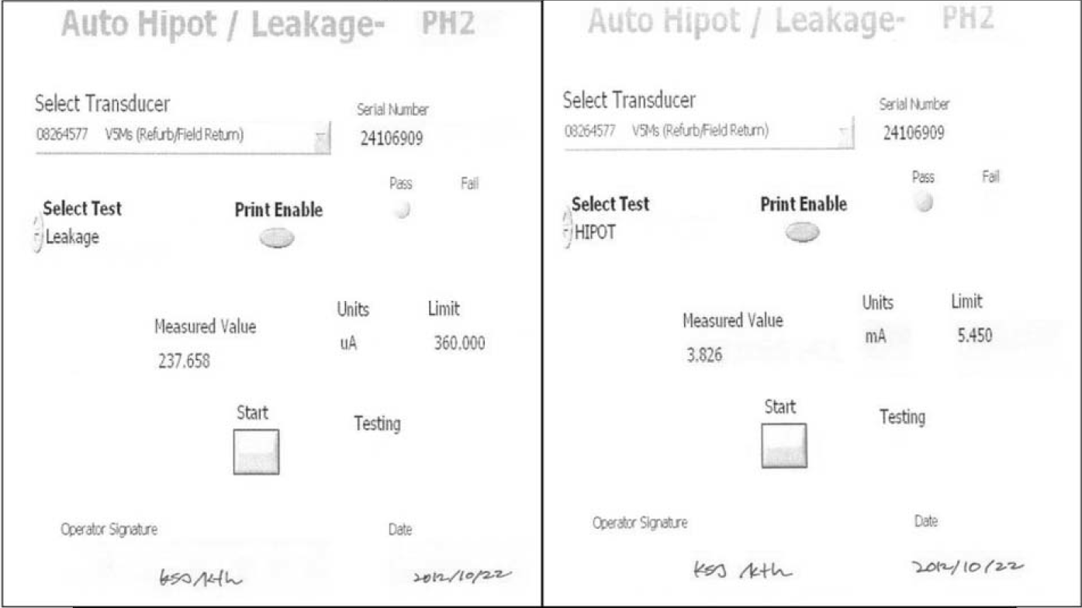

**自动耐压/漏电流-**

选择探头

序列号

**选择测试**

**是否可以打印**

通过

未通过

实测值

单位

限值

开始

测试

操作者签名

日期

**自动耐压/漏电流-**

选择探头

序列号

**选择测试**

**是否可以打印**

通过

未通过

实测值

单位

限值

开始

测试

操作者签名

日期

泄漏

耐压

V5Ms（翻新/现场返修）

V5Ms（翻新/现场返修）

|  |  |  |  |  |  |  |  |
| --- | --- | --- | --- | --- | --- | --- | --- |
|  | XDCRII MATLAB EVAL-1.23；2004年09月25日 | 通过 | |  | 页码：第1页，共1页 | |  |
|  | XDCR 名称：V5M | 2012年10月22日22:12:23 | |  |
|  | 堆栈：be12340024 | 部件号#：63703 | |  |
|  | 测试级别：post_cable |  |  |  | 规格#：44966，版本B | |  |
|  | 测试日期：2012年10月22日 |  |  |  |  |  |  |
|  | 测试时间：22:06:50 |  |  |  |  |  |  |
|  | 测试编号：1 |  |  |  |  |  |  |
|  | 测试类型：生产 |  |  |  |  |  |  |
|  | 测试设置：脉冲 |  |  |  |  |  |  |
|  | Xdcrll：版本4.21 |  |  |  |  |  |  |
|  | 操作者姓名：kth |  |  |  |  |  |  |
|  | 注释：（无） | 实测 | 规格 | | 单位 | 状态 |  |
|  | **元件统计** | 值 | 最小值 | 最大值 |  |  |  |
|  | 灵敏度 @ 7.00 MHz 均值 | -59.6 | -61.0 | -56.4 | dB | 通过 |  |
|  | 灵敏度 @ 7.00 MHz 拟合_标准偏差 | 0.6 |  | 1.4 | dB | 通过 |  |
|  | 灵敏度 @ 5.00 MHz 均值 | -64.9 | -65.8 | -61.7 | dB | 通过 |  |
|  | 灵敏度 @ 5.00 MHz 拟合_标准偏差 | 0.7 |  | 1.3 | dB | 通过 |  |
|  | 灵敏度 @ 3.50 MHz 均值 | -76.6 | -81.1 | -74.1 | dB | 通过 |  |
|  | 灵敏度 @ 3.50 MHz 拟合_标准偏差 | 0.6 |  | 1.5 | dB | 通过 |  |
|  | 相 @ 7.00 MHz 标准偏差 | 7 |  | 25 | ° | 通过 |  |
|  | 焦点_深度 @ 7.00 MHz 值 | 50.8 | 44.0 | 63.0 | mm | 通过 |  |
|  | **合成物** | | |  | | |  |
|  | 带宽 6.00 dB | 3.01 | 2.81 |  | MHz | 通过 |  |
|  | 中心频率 6.00 dB | 6.27 | 5.77 |  | MHz | 通过 |  |
|  | 衰荡 20.00 dB | 0.61 |  | 0.74 | us | 通过 |  |
|  | **复合高斯（7.0,7.8,0.6）** | | |  | | |  |
|  | 中心频率 6.00 dB | 6.84 | 6.62 |  | MHz | 通过 |  |
|  | 衰荡 10.00 dB | 0.47 |  | 0.57 | us | 通过 |  |
|  | 衰荡 20.00 dB | 0.68 |  | 0.82 | us | 通过 |  |
|  | **复合高斯（5.0,5.8,0.9）** |  |  |  |  |  |  |
|  | 衰荡 20.00 dB | 0.71 |  | 0.82 | us | 通过 |  |
|  | **复合高斯（3.5.3.9.0.7）** | | |  | | |  |
|  | 衰荡 20.00 dB | 0.77 |  | 1.21 | us | 通过 |  |
|  | **不良元件** | | |  | | |  |
|  | 每个都失效 | 0 |  | 1 | Elemn | 通过 |  |
|  | 两个失效 | 0 |  | 2 | Elemn | 通过 |  |
|  | 其他失效 | 0 |  | 0 | Elemn | 通过 |  |

**2-2) Virkon: 浸泡后**

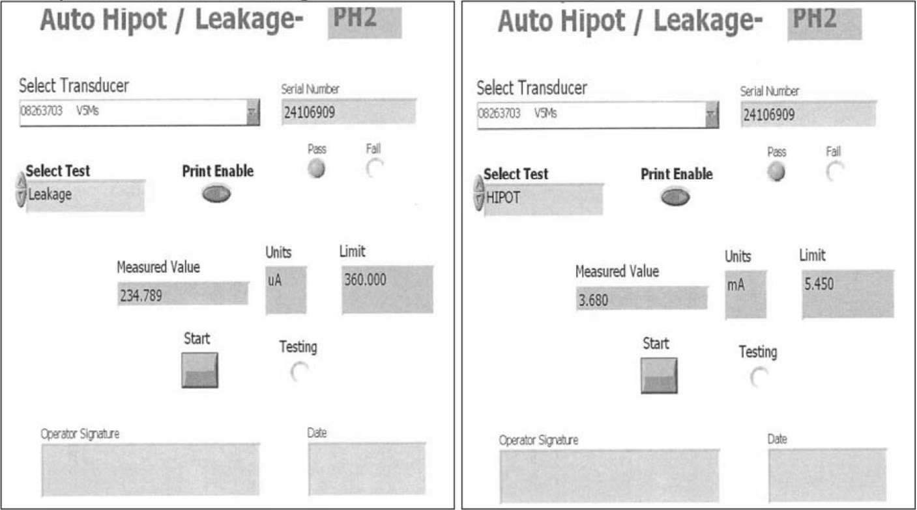

**自动耐压/漏电流-**

选择探头

序列号

**选择测试**

**是否可以打印**

通过

未通过

实测值

单位

限值

开始

测试

操作者签名

日期

**自动耐压/漏电流-**

选择探头

序列号

**选择测试**

**是否可以打印**

通过

未通过

实测值

单位

限值

开始

测试

操作者签名

日期

泄漏

耐压

V5Ms

V5Ms

|  |  |  |  |  |  |  |  |
| --- | --- | --- | --- | --- | --- | --- | --- |
|  | XDCRII MATLAB EVAL-1.23；2004年09月25日 | 通过 | |  | 页码：第1页，共1页 | |  |
|  | XDCR 名称：V5M | 2012年11月30日14:21:19 | |  |
|  | 堆栈：24106909 | 部件号#：63703 | |  |
|  | 测试级别：post_cable |  |  |  | 规格#：44966，版本B | |  |
|  | 测试日期：2012年11月30日 |  |  |  |  |  |  |
|  | 测试时间：14:14:21 |  |  |  |  |  |  |
|  | 测试编号：1 |  |  |  |  |  |  |
|  | 测试类型：生产 |  |  |  |  |  |  |
|  | 测试设置：脉冲 |  |  |  |  |  |  |
|  | Xdcrll：版本4.21 |  |  |  |  |  |  |
|  | 操作者姓名：akon |  |  |  |  |  |  |
|  | 注释：（无） | 实测 | 规格 | | 单位 | 状态 |  |
|  | **元件统计** | 值 | 最小值 | 最大值 |  |  |  |
|  | 灵敏度 @ 7.00 MHz 均值 | -59.7 | -61.0 | -56.4 | dB | 通过 |  |
|  | 灵敏度 @ 7.00 MHz 拟合_标准偏差 | 0.6 |  | 1.4 | dB | 通过 |  |
|  | 灵敏度 @ 5.00 MHz 均值 | -65.4 | -65.8 | -61.7 | dB | 通过 |  |
|  | 灵敏度 @ 5.00 MHz 拟合_标准偏差 | 0.7 |  | 1.3 | dB | 通过 |  |
|  | 灵敏度 @ 3.50 MHz 均值 | -77.3 | -81.1 | -74.1 | dB | 通过 |  |
|  | 灵敏度 @ 3.50 MHz 拟合_标准偏差 | 0.5 |  | 1.5 | dB | 通过 |  |
|  | 相 @ 7.00 MHz 标准偏差 | 14 |  | 25 | ° | 通过 |  |
|  | 焦点_深度 @ 7.00 MHz 值 | 48.9 | 44.0 | 63.0 | mm | 通过 |  |
|  | **合成物** | | |  | | |  |
|  | 带宽 6.00 dB | 2.95 | 2.81 |  | MHz | 通过 |  |
|  | 中心频率 6.00 dB | 6.32 | 5.77 |  | MHz | 通过 |  |
|  | 衰荡 20.00 dB | 0.62 |  | 0.74 | us | 通过 |  |
|  | **复合高斯（7.0,7.8,0.6）** | | |  | | |  |
|  | 中心频率 6.00 dB | 6.86 | 6.62 |  | MHz | 通过 |  |
|  | 衰荡 10.00 dB | 0.48 |  | 0.57 | us | 通过 |  |
|  | 衰荡 20.00 dB | 0.70 |  | 0.82 | us | 通过 |  |
|  | **复合高斯（5.0,5.8,0.9）** |  |  |  |  |  |  |
|  | 衰荡 20.00 dB | 0.72 |  | 0.82 | us | 通过 |  |
|  | **复合高斯（3.5.3.9.0.7）** | | |  | | |  |
|  | 衰荡 20.00 dB | 0.89 |  | 1.21 | us | 通过 |  |
|  | **不良元件** | | |  | | |  |
|  | 每个都失效 | 0 |  | 1 | Elemn | 通过 |  |
|  | 两个失效 | 0 |  | 2 | Elemn | 通过 |  |
|  | 其他失效 | 0 |  | 0 | Elemn | 通过 |  |

**3-1) Dispatch：浸泡前**

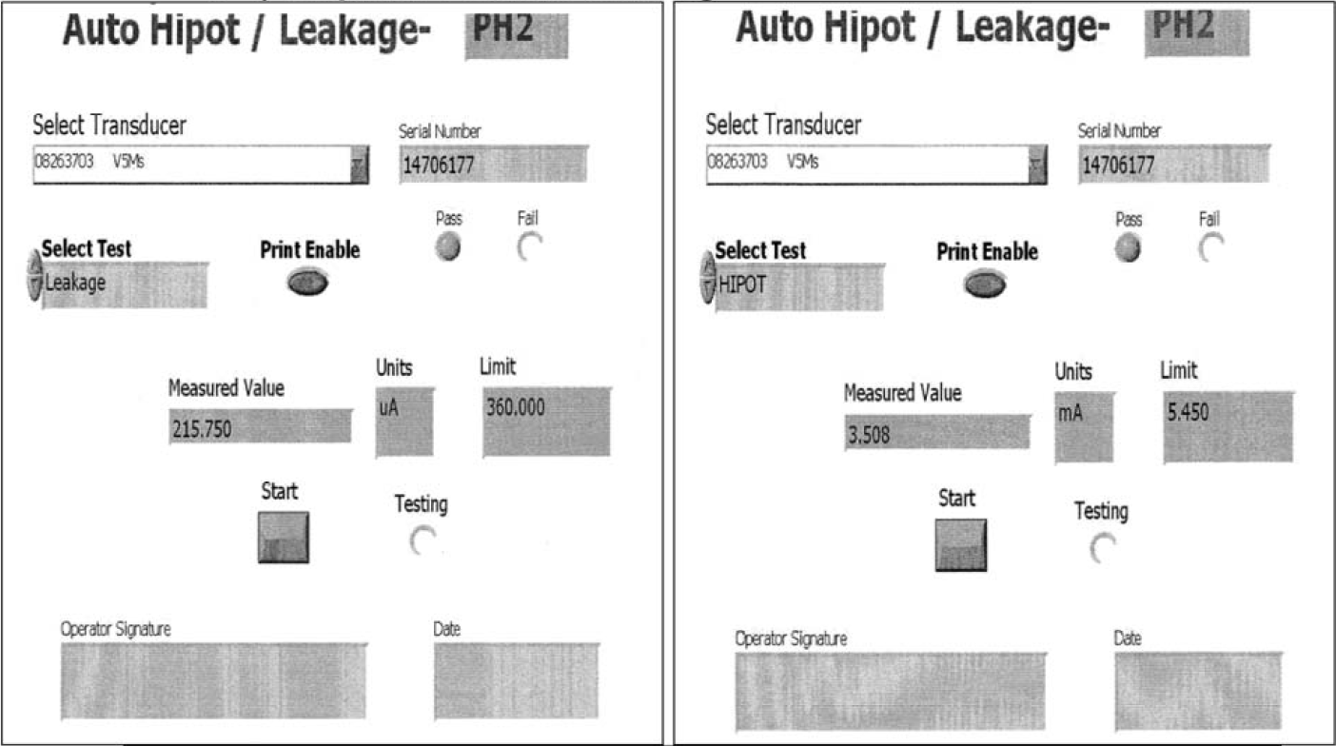

**自动耐压/漏电流-**

选择探头

序列号

**选择测试**

**是否可以打印**

通过

未通过

实测值

单位

限值

开始

测试

操作者签名

日期

**自动耐压/漏电流-**

选择探头

序列号

**选择测试**

**是否可以打印**

通过

未通过

实测值

单位

限值

开始

测试

操作者签名

日期

泄漏

耐压

V5Ms

V5Ms

|  |  |  |  |  |  |  |  |
| --- | --- | --- | --- | --- | --- | --- | --- |
|  | XDCRII MATLAB EVAL-1.23；2004年09月25日 | 通过 | |  | 页码：第1页，共1页 | |  |
|  | XDCR 名称：V5M | 2013年01月08日10:42:27 | |  |
|  | 堆栈：14706177 | 部件号#：63703 | |  |
|  | 测试级别：post_cable |  |  |  | 规格#：44966，版本B | |  |
|  | 测试日期：2013年01月08日 |  |  |  |  |  |  |
|  | 测试时间：10:36:59 |  |  |  |  |  |  |
|  | 测试编号：1 |  |  |  |  |  |  |
|  | 测试类型：生产 |  |  |  |  |  |  |
|  | 测试设置：脉冲 |  |  |  |  |  |  |
|  | Xdcrll：版本4.21 |  |  |  |  |  |  |
|  | 操作者姓名：wolf |  |  |  |  |  |  |
|  | 注释：（无） | 实测 | 规格 | | 单位 | 状态 |  |
|  | **元件统计** | 值 | 最小值 | 最大值 |  |  |  |
|  | 灵敏度 @ 7.00 MHz 均值 | -59.6 | -61.0 | -56.4 | dB | 通过 |  |
|  | 灵敏度 @ 7.00 MHz 拟合_标准偏差 | 0.5 |  | 1.4 | dB | 通过 |  |
|  | 灵敏度 @ 5.00 MHz 均值 | -65.2 | -65.8 | -61.7 | dB | 通过 |  |
|  | 灵敏度 @ 5.00 MHz 拟合_标准偏差 | 0.5 |  | 1.3 | dB | 通过 |  |
|  | 灵敏度 @ 3.50 MHz 均值 | -77.5 | -81.1 | -74.1 | dB | 通过 |  |
|  | 灵敏度 @ 3.50 MHz 拟合_标准偏差 | 0.4 |  | 1.5 | dB | 通过 |  |
|  | 相 @ 7.00 MHz 标准偏差 | 15 |  | 25 | ° | 通过 |  |
|  | 焦点_深度 @ 7.00 MHz 值 | 55.2 | 44.0 | 63.0 | mm | 通过 |  |
|  | **合成物** | | |  | | |  |
|  | 带宽 6.00 dB | 3.08 | 2.81 |  | MHz | 通过 |  |
|  | 中心频率 6.00 dB | 6.32 | 5.77 |  | MHz | 通过 |  |
|  | 衰荡 20.00 dB | 0.63 |  | 0.74 | us | 通过 |  |
|  | **复合高斯（7.0,7.8,0.6）** | | |  | | |  |
|  | 中心频率 6.00 dB | 6.85 | 6.62 |  | MHz | 通过 |  |
|  | 衰荡 10.00 dB | 0.48 |  | 0.57 | us | 通过 |  |
|  | 衰荡 20.00 dB | 0.71 |  | 0.82 | us | 通过 |  |
|  | **复合高斯（5.0,5.8,0.9）** |  |  |  |  |  |  |
|  | 衰荡 20.00 dB | 0.71 |  | 0.82 | us | 通过 |  |
|  | **复合高斯（3.5.3.9.0.7）** | | |  | | |  |
|  | 衰荡 20.00 dB | 0.91 |  | 1.21 | us | 通过 |  |
|  | **不良元件** | | |  | | |  |
|  | 每个都失效 | 0 |  | 1 | Elemn | 通过 |  |
|  | 两个失效 | 0 |  | 2 | Elemn | 通过 |  |
|  | 其他失效 | 0 |  | 0 | Elemn | 通过 |  |

**3-2) Dispatch：浸泡后**

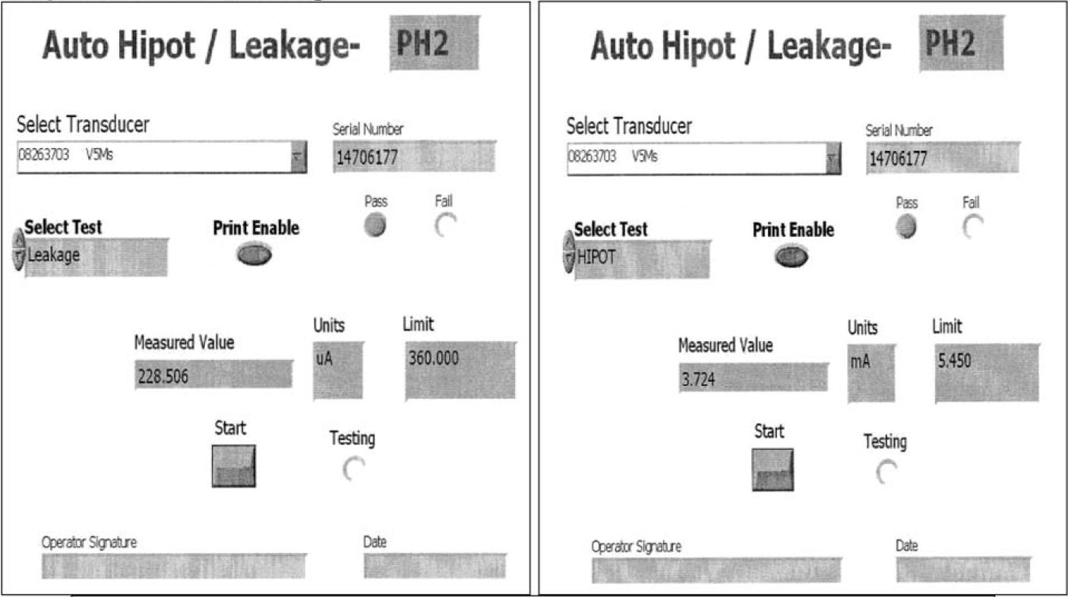

**自动耐压/漏电流-**

选择探头

序列号

**选择测试**

**是否可以打印**

通过

未通过

实测值

单位

限值

开始

测试

操作者签名

日期

**自动耐压/漏电流-**

选择探头

序列号

**选择测试**

**是否可以打印**

通过

未通过

实测值

单位

限值

开始

测试

操作者签名

日期

泄漏

耐压

V5Ms

V5Ms

|  |  |  |  |  |  |  |  |
| --- | --- | --- | --- | --- | --- | --- | --- |
|  | XDCRII MATLAB EVAL-1.23；2004年09月25日 | 通过 | |  | 页码：第1页，共1页 | |  |
|  | XDCR 名称：V5M | 2013年02月04日13:27:35 | |  |
|  | 堆栈：14706177 | 部件号#：63703 | |  |
|  | 测试级别：post_cable |  |  |  | 规格#：44966，版本B | |  |
|  | 测试日期：2013年02月04日 |  |  |  |  | |  |
|  | 测试时间：13:21:14 |  |  |  |  |
|  | 测试编号：1 |  |  |  |  |  |  |
|  | 测试类型：生产 |  |  |  |  |  |  |
|  | 测试设置：脉冲 |  |  |  |  |  |  |
|  | Xdcrll：版本4.21 |  |  |  |  |  |  |
|  | 操作者姓名：akon |  |  |  |  |  |  |
|  | 注释：（无） | 实测 | 规格 | | 单位 | 状态 |  |
|  | **元件统计** | 值 | 最小值 | 最大值 |  |  |  |
|  | 灵敏度 @ 7.00 MHz 均值 | -59.8 | -61.0 | -56.4 | dB | 通过 |  |
|  | 灵敏度 @ 7.00 MHz 拟合_标准偏差 | 0.5 |  | 1.4 | dB | 通过 |  |
|  | 灵敏度 @ 5.00 MHz 均值 | -65.4 | -65.8 | -61.7 | dB | 通过 |  |
|  | 灵敏度 @ 5.00 MHz 拟合_标准偏差 | 0.5 |  | 1.3 | dB | 通过 |  |
|  | 灵敏度 @ 3.50 MHz 均值 | -77.6 | -81.1 | -74.1 | dB | 通过 |  |
|  | 灵敏度 @ 3.50 MHz 拟合_标准偏差 | 0.4 |  | 1.5 | dB | 通过 |  |
|  | 相 @ 7.00 MHz 标准偏差 | 14 |  | 25 | ° | 通过 |  |
|  | 焦点_深度 @ 7.00 MHz 值 | 56.5 | 44.0 | 63.0 | mm | 通过 |  |
|  | **合成物** | | |  | | |  |
|  | 带宽 6.00 dB | 3.08 | 2.81 |  | MHz | 通过 |  |
|  | 中心频率 6.00 dB | 6.33 | 5.77 |  | MHz | 通过 |  |
|  | 衰荡 20.00 dB | 0.62 |  | 0.74 | us | 通过 |  |
|  | **复合高斯（7.0,7.8,0.6）** | | |  | | |  |
|  | 中心频率 6.00 dB | 6.86 | 6.62 |  | MHz | 通过 |  |
|  | 衰荡 10.00 dB | 0.48 |  | 0.57 | us | 通过 |  |
|  | 衰荡 20.00 dB | 0.70 |  | 0.82 | us | 通过 |  |
|  | **复合高斯（5.0,5.8,0.9）** |  |  |  |  |  |  |
|  | 衰荡 20.00 dB | 0.70 |  | 0.82 | us | 通过 |  |
|  | **复合高斯（3.5.3.9.0.7）** | | |  | | |  |
|  | 衰荡 20.00 dB | 0.89 |  | 1.21 | us | 通过 |  |
|  | **不良元件** | | |  | | |  |
|  | 每个都失效 | 0 |  | 1 | Elemn | 通过 |  |
|  | 两个失效 | 0 |  | 2 | Elemn | 通过 |  |
|  | 其他失效 | 0 |  | 0 | Elemn | 通过 |  |

**4-1) Resert XL（第一次试验）：浸泡前**

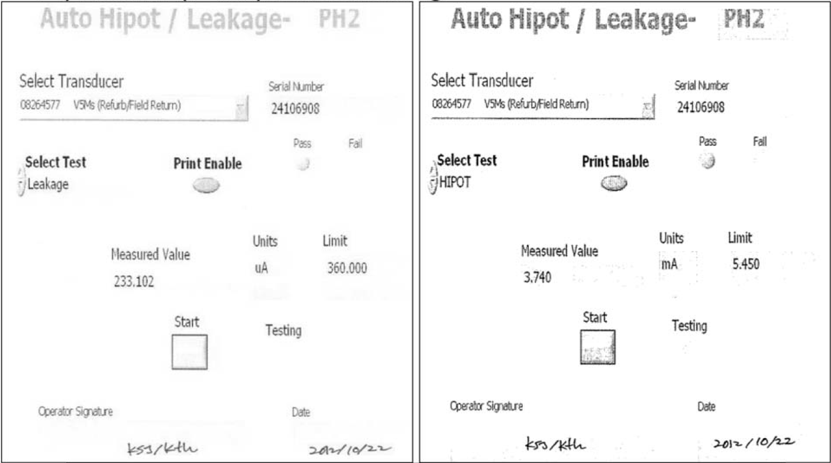

**自动耐压/漏电流-**

选择探头

序列号

**选择测试**

**是否可以打印**

通过

未通过

实测值

单位

限值

开始

测试

操作者签名

日期

**自动耐压/漏电流-**

选择探头

序列号

**选择测试**

**是否可以打印**

通过

未通过

实测值

单位

限值

开始

测试

操作者签名

日期

泄漏

耐压

V5Ms（翻新/现场返修）

V5Ms（翻新/现场返修）

|  |  |  |  |  |  |  |  |
| --- | --- | --- | --- | --- | --- | --- | --- |
|  | XDCRII MATLAB EVAL-1.23；2004年09月25日 | 通过 | |  | 页码：第1页，共1页 | |  |
|  | XDCR 名称：V5M | 2012年10月22日22:00:50 | |  |
|  | 堆栈：be12340015 | 部件号#：63703 | |  |
|  | 测试级别：post_cable |  |  |  | 规格#：44966，版本B | |  |
|  | 测试日期：2012年10月22日 |  |  |  |  | |  |
|  | 测试时间：21:53:43 |  |  |  |  |
|  | 测试编号：1 |  |  |  |  |  |  |
|  | 测试类型：生产 |  |  |  |  |  |  |
|  | 测试设置：脉冲 |  |  |  |  |  |  |
|  | Xdcrll：版本4.21 |  |  |  |  |  |  |
|  | 操作者姓名：kth |  |  |  |  |  |  |
|  | 注释：（无） | 实测 | 规格 | | 单位 | 状态 |  |
|  | **元件统计** | 值 | 最小值 | 最大值 |  |  |  |
|  | 灵敏度 @ 7.00 MHz 均值 | -59.3 | -61.0 | -56.4 | dB | 通过 |  |
|  | 灵敏度 @ 7.00 MHz 拟合_标准偏差 | 0.4 |  | 1.4 | dB | 通过 |  |
|  | 灵敏度 @ 5.00 MHz 均值 | -65.2 | -65.8 | -61.7 | dB | 通过 |  |
|  | 灵敏度 @ 5.00 MHz 拟合_标准偏差 | 0.5 |  | 1.3 | dB | 通过 |  |
|  | 灵敏度 @ 3.50 MHz 均值 | -76.0 | -81.1 | -74.1 | dB | 通过 |  |
|  | 灵敏度 @ 3.50 MHz 拟合_标准偏差 | 0.6 |  | 1.5 | dB | 通过 |  |
|  | 相 @ 7.00 MHz 标准偏差 | 12 |  | 25 | ° | 通过 |  |
|  | 焦点_深度 @ 7.00 MHz 值 | 56.2 | 44.0 | 63.0 | mm | 通过 |  |
|  | **合成物** | | |  | | |  |
|  | 带宽 6.00 dB | 2.91 | 2.81 |  | MHz | 通过 |  |
|  | 中心频率 6.00 dB | 6.36 | 5.77 |  | MHz | 通过 |  |
|  | 衰荡 20.00 dB | 0.61 |  | 0.74 | us | 通过 |  |
|  | **复合高斯（7.0,7.8,0.6）** | | |  | | |  |
|  | 中心频率 6.00 dB | 6.86 | 6.62 |  | MHz | 通过 |  |
|  | 衰荡 10.00 dB | 0.48 |  | 0.57 | us | 通过 |  |
|  | 衰荡 20.00 dB | 0.69 |  | 0.82 | us | 通过 |  |
|  | **复合高斯（5.0,5.8,0.9）** |  |  |  |  |  |  |
|  | 衰荡 20.00 dB | 0.70 |  | 0.82 | us | 通过 |  |
|  | **复合高斯（3.5.3.9.0.7）** | | |  | | |  |
|  | 衰荡 20.00 dB | 0.93 |  | 1.21 | us | 通过 |  |
|  | **不良元件** | | |  | | |  |
|  | 每个都失效 | 0 |  | 1 | Elemn | 通过 |  |
|  | 两个失效 | 0 |  | 2 | Elemn | 通过 |  |
|  | 其他失效 | 0 |  | 0 | Elemn | 通过 |  |

**4-2) Resert XL（第一次试验）：浸泡后**

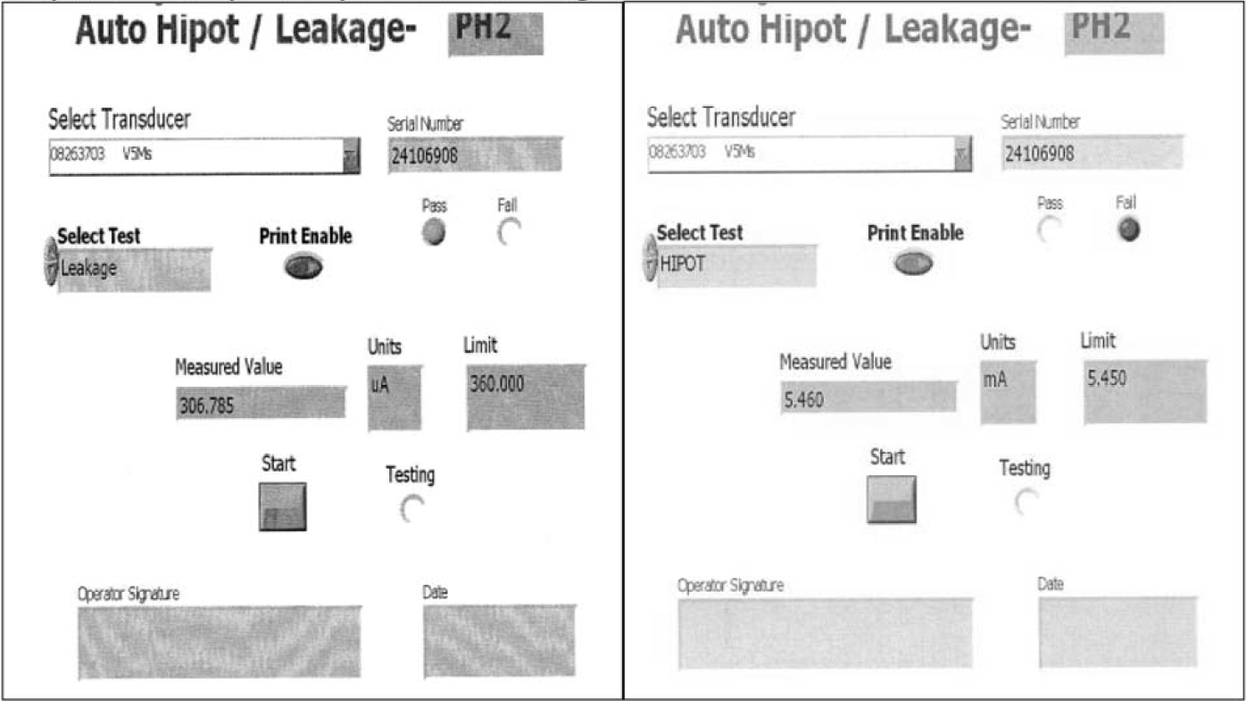

**自动耐压/漏电流-**

选择探头

序列号

**选择测试**

**是否可以打印**

通过

未通过

实测值

单位

限值

开始

测试

操作者签名

日期

**自动耐压/漏电流-**

选择探头

序列号

**选择测试**

**是否可以打印**

通过

未通过

实测值

单位

限值

开始

测试

操作者签名

日期

泄漏

耐压

V5Ms

V5Ms

**\*\*耐压试验的未通过分析\*\***

**随着探头浸泡深度的加深，电流也有所增加。**

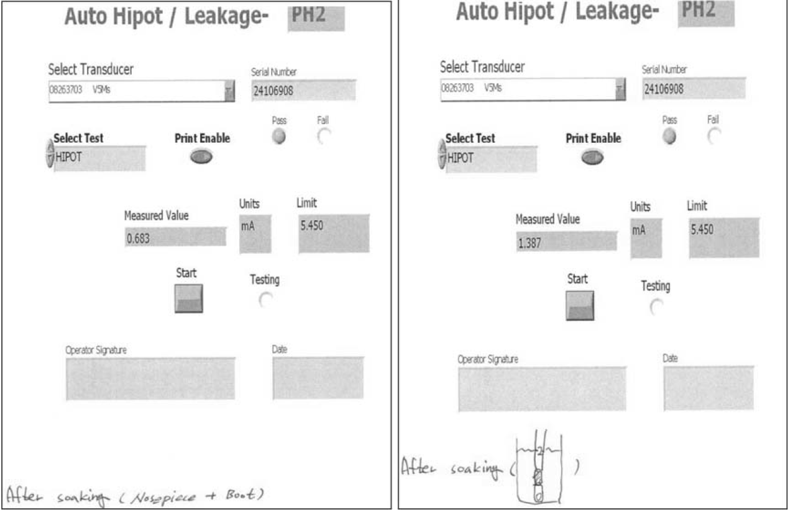

**自动耐压/漏电流-**

选择探头

序列号

**选择测试**

**是否可以打印**

通过

未通过

实测值

单位

限值

开始

测试

操作者签名

日期

V5Ms

耐压

**自动耐压/漏电流-**

选择探头

序列号

**选择测试**

**是否可以打印**

通过

未通过

实测值

单位

限值

开始

测试

操作者签名

日期

V5Ms

耐压

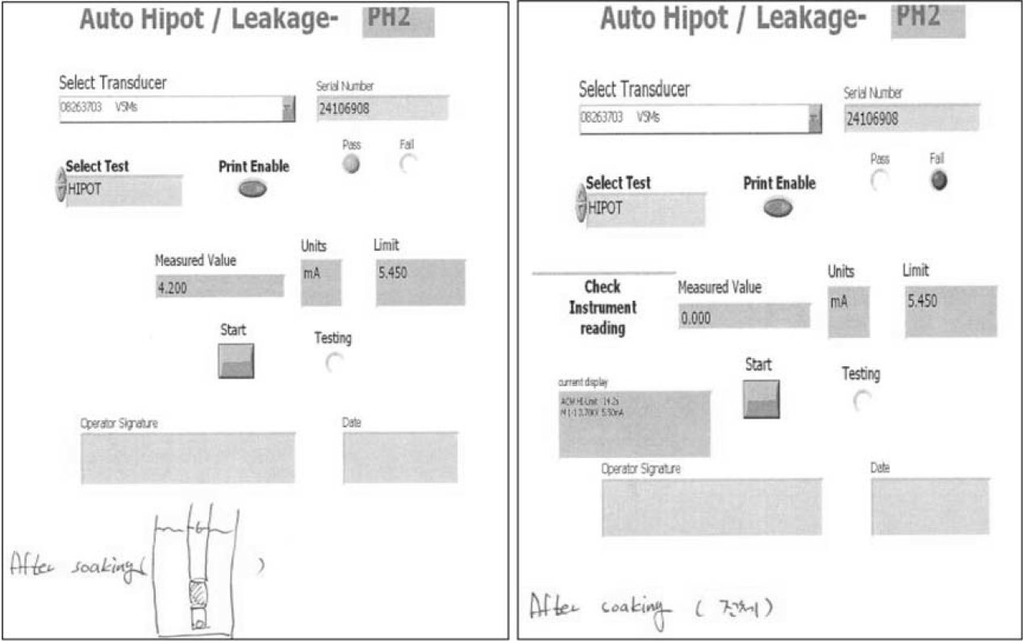

**自动耐压/漏电流-**

选择探头

序列号

**选择测试**

**是否可以打印**

通过

未通过

实测值

单位

限值

开始

测试

操作者签名

日期

V5Ms

耐压

**自动耐压/漏电流-**

选择探头

序列号

**选择测试**

**是否可以打印**

通过

未通过

实测值

单位

限值

开始

测试

操作者签名

日期

V5Ms

耐压

**检查仪表读数**

**4-3) Resert XL（第二次试验）：浸泡前**

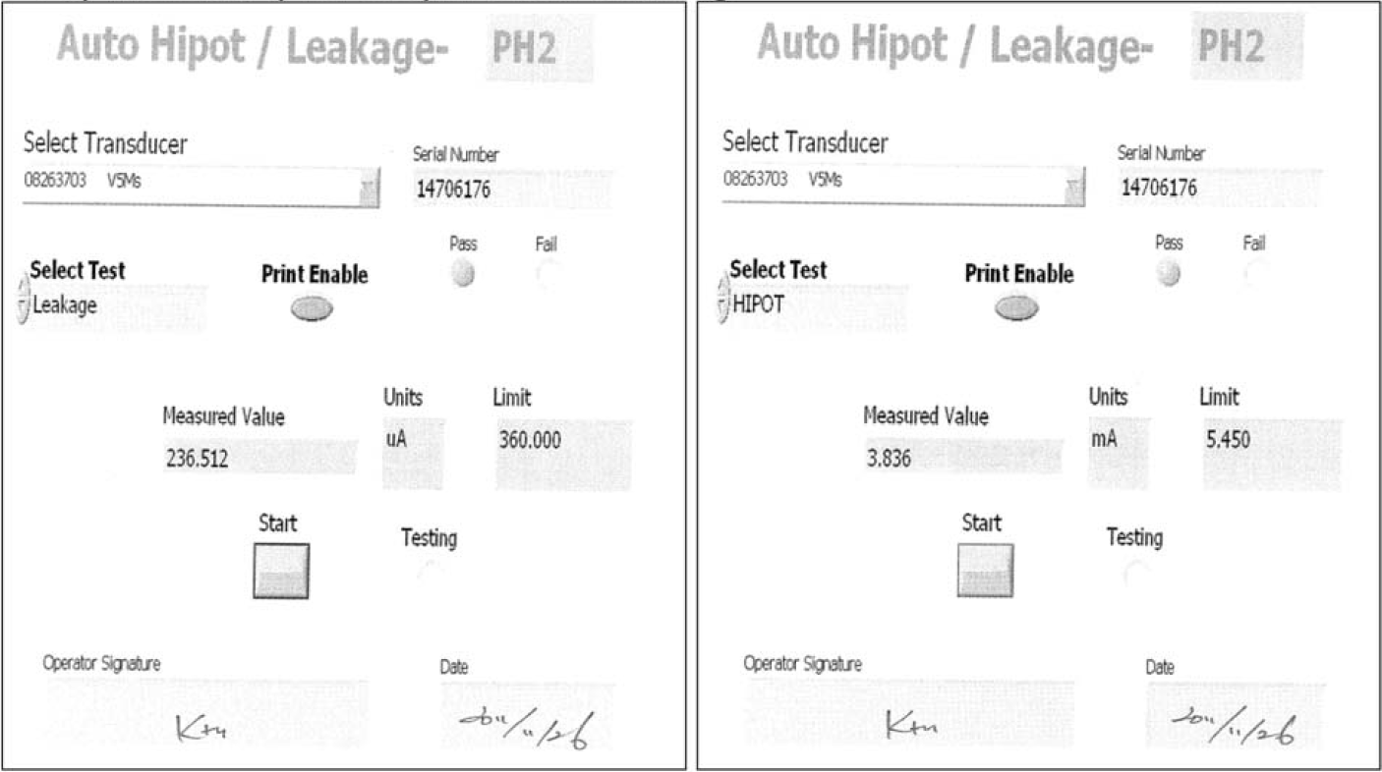

**自动耐压/漏电流-**

选择探头

序列号

**选择测试**

**是否可以打印**

通过

未通过

实测值

单位

限值

开始

测试

操作者签名

日期

**自动耐压/漏电流-**

选择探头

序列号

**选择测试**

**是否可以打印**

通过

未通过

实测值

单位

限值

开始

测试

操作者签名

日期

泄漏

耐压

|  |  |  |  |  |  |  |  |
| --- | --- | --- | --- | --- | --- | --- | --- |
|  | XDCRII MATLAB EVAL-1.23；2004年09月25日 | 通过 | |  | 页码：第1页，共1页 | |  |
|  | XDCR 名称：V5M | 2011年11月25日22:01:19 | |  |
|  | 堆栈：be11350011 | 部件号#：63703 | |  |
|  | 测试级别：post_cable |  |  |  | 规格#：44966，版本B | |  |
|  | 测试日期：2011年11月25日 |  |  |  |  | |  |
|  | 测试时间：21:55:27 |  |  |  |  |
|  | 测试编号：1 |  |  |  |  |  |  |
|  | 测试类型：生产 |  |  |  |  |  |  |
|  | 测试设置：脉冲 |  |  |  |  |  |  |
|  | Xdcrll：版本4.21 |  |  |  |  |  |  |
|  | 操作者姓名：kth |  |  |  |  |  |  |
|  | 注释：（无） | 实测 | 规格 | | 单位 | 状态 |  |
|  | **元件统计** | 值 | 最小值 | 最大值 |  |  |  |
|  | 灵敏度 @ 7.00 MHz 均值 | -59.4 | -61.0 | -56.4 | dB | 通过 |  |
|  | 灵敏度 @ 7.00 MHz 拟合_标准偏差 | 0.5 |  | 1.4 | dB | 通过 |  |
|  | 灵敏度 @ 5.00 MHz 均值 | -65.3 | -65.8 | -61.7 | dB | 通过 |  |
|  | 灵敏度 @ 5.00 MHz 拟合_标准偏差 | 0.5 |  | 1.3 | dB | 通过 |  |
|  | 灵敏度 @ 3.50 MHz 均值 | -77.4 | -81.1 | -74.1 | dB | 通过 |  |
|  | 灵敏度 @ 3.50 MHz 拟合_标准偏差 | 0.6 |  | 1.5 | dB | 通过 |  |
|  | 相 @ 7.00 MHz 标准偏差 | 7 |  | 25 | ° | 通过 |  |
|  | 焦点_深度 @ 7.00 MHz 值 | 52.0 | 44.0 | 63.0 | mm | 通过 |  |
|  | **合成物** | | |  | | |  |
|  | 带宽 6.00 dB | 2.97 | 2.81 |  | MHz | 通过 |  |
|  | 中心频率 6.00 dB | 6.44 | 5.77 |  | MHz | 通过 |  |
|  | 衰荡 20.00 dB | 0.58 |  | 0.74 | us | 通过 |  |
|  | **复合高斯（7.0,7.8,0.6）** | | |  | | |  |
|  | 中心频率 6.00 dB | 6.91 | 6.62 |  | MHz | 通过 |  |
|  | 衰荡 10.00 dB | 0.47 |  | 0.57 | us | 通过 |  |
|  | 衰荡 20.00 dB | 0.65 |  | 0.82 | us | 通过 |  |
|  | **复合高斯（5.0,5.8,0.9）** |  |  |  |  |  |  |
|  | 衰荡 20.00 dB | 0.69 |  | 0.82 | us | 通过 |  |
|  | **复合高斯（3.5.3.9.0.7）** | | |  | | |  |
|  | 衰荡 20.00 dB | 0.73 |  | 1.21 | us | 通过 |  |
|  | **不良元件** | | |  | | |  |
|  | 每个都失效 | 0 |  | 1 | Elemn | 通过 |  |
|  | 两个失效 | 0 |  | 2 | Elemn | 通过 |  |
|  | 其他失效 | 0 |  | 0 | Elemn | 通过 |  |

**4-4) Resert XL（第二次试验）：浸泡后**

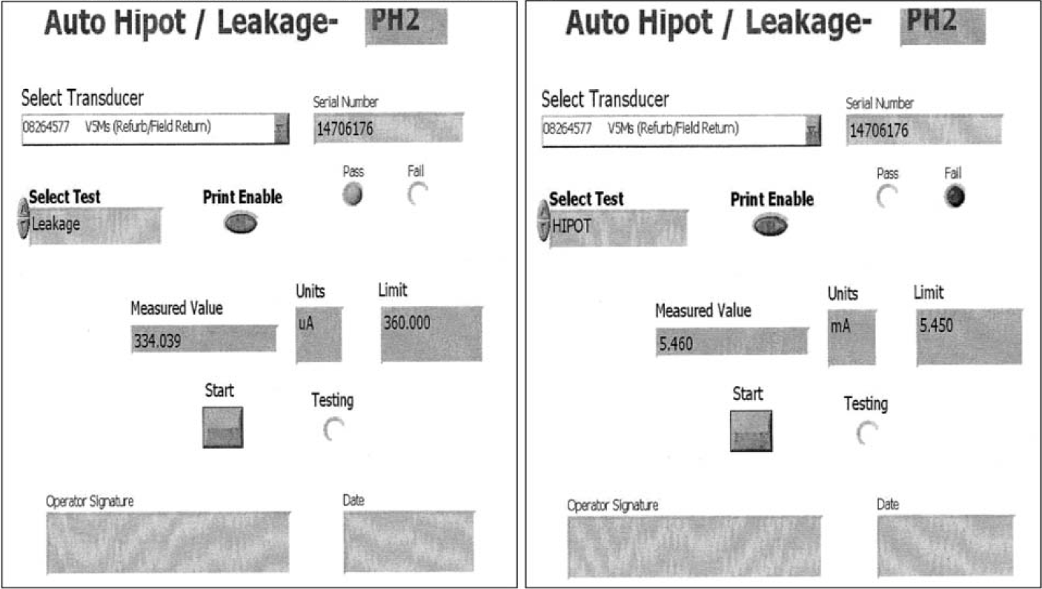

**自动耐压/漏电流-**

选择探头

序列号

**选择测试**

**是否可以打印**

通过

未通过

实测值

单位

限值

开始

测试

操作者签名

日期

**自动耐压/漏电流-**

选择探头

序列号

**选择测试**

**是否可以打印**

通过

未通过

实测值

单位

限值

开始

测试

操作者签名

日期

泄漏

耐压

V5Ms（翻新/现场返修）

V5Ms（翻新/现场返修）

**\*\*耐压试验的未通过分析\*\***

**探头浸泡深度越深，泄漏电流越大。**

**这一结果与Resert XL的第一次浸泡测试结果相同。**

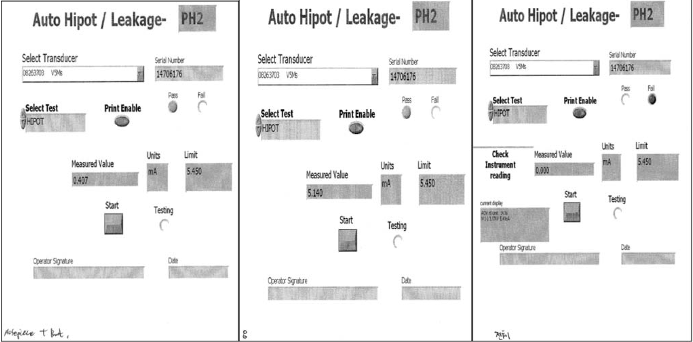

**自动耐压/漏电流-**

选择探头

序列号

**选择测试**

**是否可以打印**

通过

未通过

实测值

单位

限值

开始

测试

操作者签名

日期

耐压

**检查仪表读数**

**自动耐压/漏电流-**

**自动耐压/漏电流-**

选择探头

选择探头

序列号

序列号

**选择测试**

**选择测试**

耐压

耐压

**是否可以打印**

**是否可以打印**

通过

通过

未通过

未通过

实测值

实测值

单位

单位

限值

限值

开始

开始

测试

测试

操作者签名

操作者签名

日期

日期

**5-1) Enzol: 浸泡前**

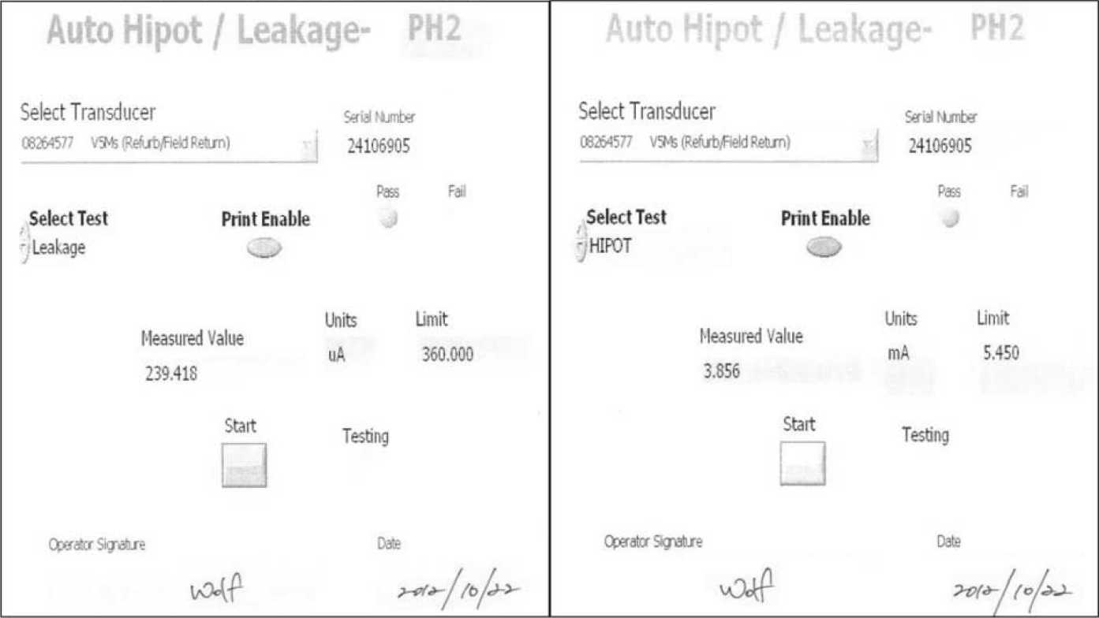

**自动耐压/漏电流-**

选择探头

序列号

**选择测试**

**是否可以打印**

通过

未通过

实测值

单位

限值

开始

测试

操作者签名

日期

**自动耐压/漏电流-**

选择探头

序列号

**选择测试**

**是否可以打印**

通过

未通过

实测值

单位

限值

开始

测试

操作者签名

日期

泄漏

耐压

V5Ms（翻新/现场返修）

V5Ms（翻新/现场返修）

|  |  |  |  |  |  |  |  |
| --- | --- | --- | --- | --- | --- | --- | --- |
|  | XDCRII MATLAB EVAL-1.23；2004年09月25日 | 通过 | |  | 页码：第1页，共1页 | |  |
|  | XDCR 名称：V5M | 2012年10月22日13:58:08 | |  |
|  | 堆栈：be12330003 | 部件号#：63703 | |  |
|  | 测试级别：post_cable |  |  |  | 规格#：44966，版本B | |  |
|  | 测试日期：2012年10月22日 |  |  |  |  | |  |
|  | 测试时间：13:51:17 |  |  |  |  |
|  | 测试编号：1 |  |  |  |  |  |  |
|  | 测试类型：生产 |  |  |  |  |  |  |
|  | 测试设置：脉冲 |  |  |  |  |  |  |
|  | Xdcrll：版本4.21 |  |  |  |  |  |  |
|  | 操作者姓名：wolf |  |  |  |  |  |  |
|  | 注释：（无） | 实测 | 规格 | | 单位 | 状态 |  |
|  | **元件统计** | 值 | 最小值 | 最大值 |  |  |  |
|  | 灵敏度 @ 7.00 MHz 均值 | -59.9 | -61.0 | -56.4 | dB | 通过 |  |
|  | 灵敏度 @ 7.00 MHz 拟合_标准偏差 | 0.7 |  | 1.4 | dB | 通过 |  |
|  | 灵敏度 @ 5.00 MHz 均值 | -65.6 | -65.8 | -61.7 | dB | 通过 |  |
|  | 灵敏度 @ 5.00 MHz 拟合_标准偏差 | 0.7 |  | 1.3 | dB | 通过 |  |
|  | 灵敏度 @ 3.50 MHz 均值 | -76.5 | -81.1 | -74.1 | dB | 通过 |  |
|  | 灵敏度 @ 3.50 MHz 拟合_标准偏差 | 0.9 |  | 1.5 | dB | 通过 |  |
|  | 相 @ 7.00 MHz 标准偏差 | 14 |  | 25 | ° | 通过 |  |
|  | 焦点_深度 @ 7.00 MHz 值 | 51.4 | 44.0 | 63.0 | mm | 通过 |  |
|  | **合成物** | | |  | | |  |
|  | 带宽 6.00 dB | 3.09 | 2.81 |  | MHz | 通过 |  |
|  | 中心频率 6.00 dB | 6.37 | 5.77 |  | MHz | 通过 |  |
|  | 衰荡 20.00 dB | 0.61 |  | 0.74 | us | 通过 |  |
|  | **复合高斯（7.0,7.8,0.6）** | | |  | | |  |
|  | 中心频率 6.00 dB | 6.91 | 6.62 |  | MHz | 通过 |  |
|  | 衰荡 10.00 dB | 0.49 |  | 0.57 | us | 通过 |  |
|  | 衰荡 20.00 dB | 0.70 |  | 0.82 | us | 通过 |  |
|  | **复合高斯（5.0,5.8,0.9）** |  |  |  |  |  |  |
|  | 衰荡 20.00 dB | 0.69 |  | 0.82 | us | 通过 |  |
|  | **复合高斯（3.5.3.9.0.7）** | | |  | | |  |
|  | 衰荡 20.00 dB | 0.94 |  | 1.21 | us | 通过 |  |
|  | **不良元件** | | |  | | |  |
|  | 每个都失效 | 0 |  | 1 | Elemn | 通过 |  |
|  | 两个失效 | 0 |  | 2 | Elemn | 通过 |  |
|  | 其他失效 | 0 |  | 0 | Elemn | 通过 |  |

**5-2) Enzol: 浸泡后**

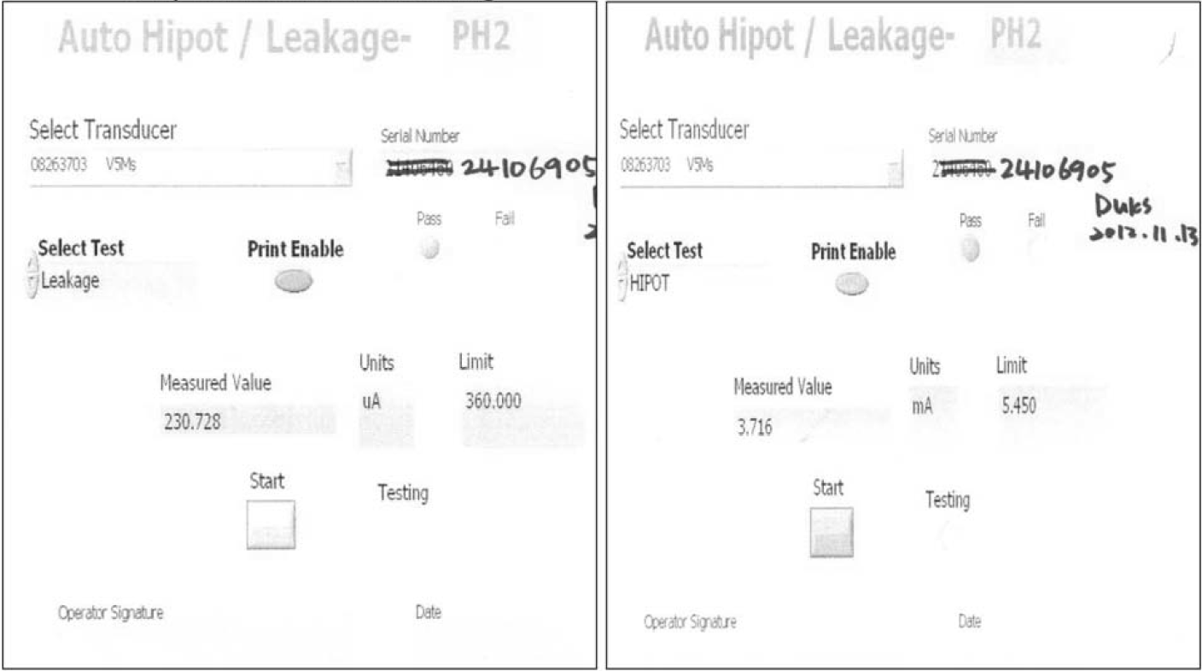

**自动耐压/漏电流-**

选择探头

序列号

**选择测试**

**是否可以打印**

通过

未通过

实测值

单位

限值

开始

测试

操作者签名

日期

**自动耐压/漏电流-**

选择探头

序列号

**选择测试**

**是否可以打印**

通过

未通过

实测值

单位

限值

开始

测试

操作者签名

日期

泄漏

耐压

V5Ms

V5Ms

|  |  |  |  |  |  |  |  |
| --- | --- | --- | --- | --- | --- | --- | --- |
|  | XDCRII MATLAB EVAL-1.23；2004年09月25日 | 未通过  8 V | | | 页码：第1页，共1页 | |  |
|  | XDCR 名称：V5M | 2012年11月13日11:13:10 | |  |
|  | 堆栈：24106905 | 部件号#：63703 | |  |
|  | 测试级别：post_cable | 规格#：44966，版本B | |  |
|  | 测试日期：2012年11月13日 |  | |  |
|  | 测试时间：11:05:49 |  |  |  |  |
|  | 测试编号：1 |  |  |  |  |  |  |
|  | 测试类型：生产 |  |  |  |  |  |  |
|  | 测试设置：脉冲 |  |  |  |  |  |  |
|  | Xdcrll：版本4.21 |  |  |  |  |  |  |
|  | 操作者姓名：akon |  |  |  |  |  |  |
|  | 注释：（无） | 实测 | 规格 | | 单位 | 状态 |  |
|  | **元件统计** | 值 | 最小值 | 最大值 |  |  |  |
|  | 灵敏度 @ 7.00 MHz 均值 | -60.2 | -61.0 | -56.4 | dB | 通过 |  |
|  | 灵敏度 @ 7.00 MHz 拟合_标准偏差 | 0.9 |  | 1.4 | dB | 通过 |  |
|  | 灵敏度 @ 5.00 MHz 均值 | -65.7 | -65.8 | -61.7 | dB | 通过 |  |
|  | 灵敏度 @ 5.00 MHz 拟合_标准偏差 | 0.7 |  | 1.3 | dB | 通过 |  |
|  | 灵敏度 @ 3.50 MHz 均值 | -76.7 | -81.1 | -74.1 | dB | 通过 |  |
|  | 灵敏度 @ 3.50 MHz 拟合_标准偏差 | 0.7 |  | 1.5 | dB | 通过 |  |
|  | 相 @ 7.00 MHz 标准偏差 | 15 |  | 25 | ° | 通过 |  |
|  | 焦点_深度 @ 7.00 MHz 值 | 52.3 | 44.0 | 63.0 | mm | 通过 |  |
|  | **合成物** | | |  | | |  |
|  | 带宽 6.00 dB | 3.14 | 2.81 |  | MHz | 通过 |  |
|  | 中心频率 6.00 dB | 6.38 | 5.77 |  | MHz | 通过 |  |
|  | 衰荡 20.00 dB | 0.61 |  | 0.74 | us | 通过 |  |
|  | **复合高斯（7.0,7.8,0.6）** | | |  | | |  |
|  | 中心频率 6.00 dB | 6.93 | 6.62 |  | MHz | 通过 |  |
|  | 衰荡 10.00 dB | 0.49 |  | 0.57 | us | 通过 |  |
|  | 衰荡 20.00 dB | 0.70 |  | 0.82 | us | 通过 |  |
|  | **复合高斯（5.0,5.8,0.9）** |  |  |  |  |  |  |
|  | 衰荡 20.00 dB | 0.69 |  | 0.82 | us | 通过 |  |
|  | **复合高斯（3.5.3.9.0.7）** | | |  | | |  |
|  | 衰荡 20.00 dB | 0.93 |  | 1.21 | us | 通过 |  |
|  | **不良元件** | | |  | | |  |
|  | 每个都失效 | 0 |  | 1 | Elemn | 通过 |  |
|  | 两个失效 | 0 |  | 2 | Elemn | 通过 |  |
|  | 其他失效 | 1 |  | 0 | Elemn | V6 |  |
|  | **弱元件** |  |  |  |  | 8 V |  |
|  | 40（0:63） |  |  |  |  |  |  |

**6-1) Super Sani-Cloth：浸泡前**

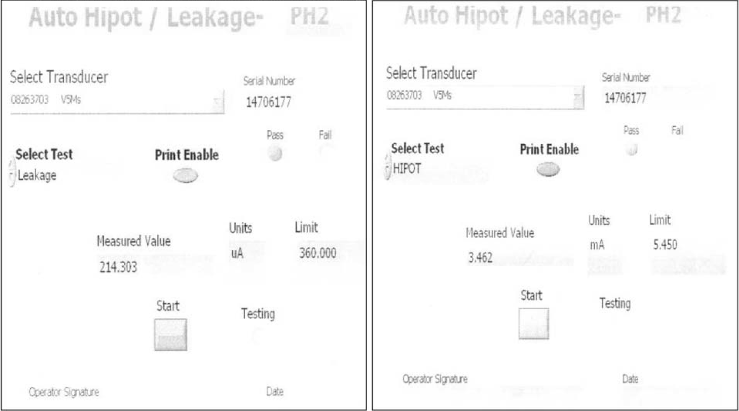

**自动耐压/漏电流-**

选择探头

序列号

**选择测试**

**是否可以打印**

通过

未通过

实测值

单位

限值

开始

测试

操作者签名

日期

**自动耐压/漏电流-**

选择探头

序列号

**选择测试**

**是否可以打印**

通过

未通过

实测值

单位

限值

开始

测试

操作者签名

日期

泄漏

耐压

V5Ms

V5Ms

|  |  |  |  |  |  |  |  |
| --- | --- | --- | --- | --- | --- | --- | --- |
|  | XDCRII MATLAB EVAL-1.23；2004年09月25日 | 通过 | |  | 页码：第1页，共1页 | |  |
|  | XDCR 名称：V5M | 2011年12月26日14:28:51 | |  |
|  | 堆栈：14706177 | 部件号#：63703 | |  |
|  | 测试级别：post_cable |  |  |  | 规格#：44966，版本B | |  |
|  | 测试日期：2011年12月26日 |  |  |  |  | |  |
|  | 测试时间：14:22:39 |  |  |  |  |
|  | 测试编号：1 |  |  |  |  |  |  |
|  | 测试类型：生产 |  |  |  |  |  |  |
|  | 测试设置：脉冲 |  |  |  |  |  |  |
|  | Xdcrll：版本4.21 |  |  |  |  |  |  |
|  | 操作者姓名：kth |  |  |  |  |  |  |
|  | 注释：（无） | 实测 | 规格 | | 单位 | 状态 |  |
|  | **元件统计** | 值 | 最小值 | 最大值 |  |  |  |
|  | 灵敏度 @ 7.00 MHz 均值 | -60.6 | -61.0 | -56.4 | dB | 通过 |  |
|  | 灵敏度 @ 7.00 MHz 拟合_标准偏差 | 0.6 |  | 1.4 | dB | 通过 |  |
|  | 灵敏度 @ 5.00 MHz 均值 | -64.9 | -65.8 | -61.7 | dB | 通过 |  |
|  | 灵敏度 @ 5.00 MHz 拟合_标准偏差 | 0.5 |  | 1.3 | dB | 通过 |  |
|  | 灵敏度 @ 3.50 MHz 均值 | -76.7 | -81.1 | -74.1 | dB | 通过 |  |
|  | 灵敏度 @ 3.50 MHz 拟合_标准偏差 | 0.6 |  | 1.5 | dB | 通过 |  |
|  | 相 @ 7.00 MHz 标准偏差 | 8 |  | 25 | ° | 通过 |  |
|  | 焦点_深度 @ 7.00 MHz 值 | 54.0 | 44.0 | 63.0 | mm | 通过 |  |
|  | **合成物** | | |  | | |  |
|  | 带宽 6.00 dB | 3.28 | 2.81 |  | MHz | 通过 |  |
|  | 中心频率 6.00 dB | 6.18 | 5.77 |  | MHz | 通过 |  |
|  | 衰荡 20.00 dB | 0.59 |  | 0.74 | us | 通过 |  |
|  | **复合高斯（7.0,7.8,0.6）** | | |  | | |  |
|  | 中心频率 6.00 dB | 6.81 | 6.62 |  | MHz | 通过 |  |
|  | 衰荡 10.00 dB | 0.46 |  | 0.57 | us | 通过 |  |
|  | 衰荡 20.00 dB | 0.67 |  | 0.82 | us | 通过 |  |
|  | **复合高斯（5.0,5.8,0.9）** |  |  |  |  |  |  |
|  | 衰荡 20.00 dB | 0.67 |  | 0.82 | us | 通过 |  |
|  | **复合高斯（3.5.3.9.0.7）** | | |  | | |  |
|  | 衰荡 20.00 dB | 0.77 |  | 1.21 | us | 通过 |  |
|  | **不良元件** | | |  | | |  |
|  | 每个都失效 | 0 |  | 1 | Elemn | 通过 |  |
|  | 两个失效 | 0 |  | 2 | Elemn | 通过 |  |
|  | 其他失效 | 0 |  | 0 | Elemn | 通过 |  |

**6-2) Super Sani-Cloth：浸泡后**

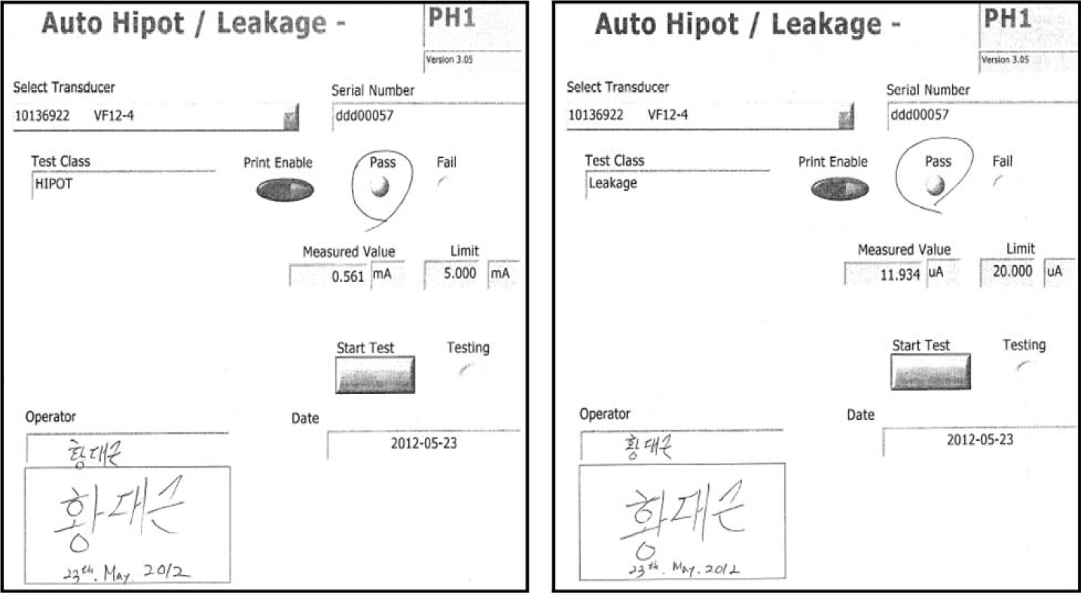

**自动耐压/漏电流-**

选择探头

序列号

是否可以打印

通过

未通过

实测值

限值

开始测试

测试

操作者

日期

泄漏

版本3.05

测试级别

耐压

2012年5月23日

**自动耐压/漏电流-**

选择探头

序列号

是否可以打印

通过

未通过

实测值

限值

开始测试

测试

操作者

日期

版本3.05

测试级别

2012年5月23日

|  |  |  |  |  |  |  |  |
| --- | --- | --- | --- | --- | --- | --- | --- |
|  | XDCRII MATLAB EVAL-1.23；2004年09月25日 | 通过 | |  | 页码：第1页，共1页 | |  |
|  | XDCR 名称：V5M | 2012年12月05日18:58:27 | |  |
|  | 堆栈：14706177 | 部件号#：63703 | |  |
|  | 测试级别：post_cable |  |  |  | 规格#：44966，版本B | |  |
|  | 测试日期：2012年12月05日 |  |  |  |  | |  |
|  | 测试时间：18:52:55 |  |  |  |  |
|  | 测试编号：1 |  |  |  |  |  |  |
|  | 测试类型：生产 |  |  |  |  |  |  |
|  | 测试设置：脉冲 |  |  |  |  |  |  |
|  | Xdcrll：版本4.21 |  |  |  |  |  |  |
|  | 操作者姓名：akon |  |  |  |  |  |  |
|  | 注释：（无） | 实测 | 规格 | | 单位 | 状态 |  |
|  | **元件统计** | 值 | 最小值 | 最大值 |  |  |  |
|  | 灵敏度 @ 7.00 MHz 均值 | -59.6 | -61.0 | -56.4 | dB | 通过 |  |
|  | 灵敏度 @ 7.00 MHz 拟合_标准偏差 | 0.5 |  | 1.4 | dB | 通过 |  |
|  | 灵敏度 @ 5.00 MHz 均值 | -65.2 | -65.8 | -61.7 | dB | 通过 |  |
|  | 灵敏度 @ 5.00 MHz 拟合_标准偏差 | 0.5 |  | 1.3 | dB | 通过 |  |
|  | 灵敏度 @ 3.50 MHz 均值 | -77.6 | -81.1 | -74.1 | dB | 通过 |  |
|  | 灵敏度 @ 3.50 MHz 拟合_标准偏差 | 0.5 |  | 1.5 | dB | 通过 |  |
|  | 相 @ 7.00 MHz 标准偏差 | 11 |  | 25 | ° | 通过 |  |
|  | 焦点_深度 @ 7.00 MHz 值 | 54.5 | 44.0 | 63.0 | mm | 通过 |  |
|  | **合成物** | | |  | | |  |
|  | 带宽 6.00 dB | 3.06 | 2.81 |  | MHz | 通过 |  |
|  | 中心频率 6.00 dB | 6.34 | 5.77 |  | MHz | 通过 |  |
|  | 衰荡 20.00 dB | 0.62 |  | 0.74 | us | 通过 |  |
|  | **复合高斯（7.0,7.8,0.6）** | | |  | | |  |
|  | 中心频率 6.00 dB | 6.86 | 6.62 |  | MHz | 通过 |  |
|  | 衰荡 10.00 dB | 0.48 |  | 0.57 | us | 通过 |  |
|  | 衰荡 20.00 dB | 0.71 |  | 0.82 | us | 通过 |  |
|  | **复合高斯（5.0,5.8,0.9）** |  |  |  |  |  |  |
|  | 衰荡 20.00 dB | 0.71 |  | 0.82 | us | 通过 |  |
|  | **复合高斯（3.5.3.9.0.7）** | | |  | | |  |
|  | 衰荡 20.00 dB | 0.88 |  | 1.21 | us | 通过 |  |
|  | **不良元件** | | |  | | |  |
|  | 每个都失效 | 0 |  | 1 | Elemn | 通过 |  |
|  | 两个失效 | 0 |  | 2 | Elemn | 通过 |  |
|  | 其他失效 | 0 |  | 0 | Elemn | 通过 |  |
|  |  |  |  |  |  |  |  |

**7-1) Transeptic: 浸泡前**

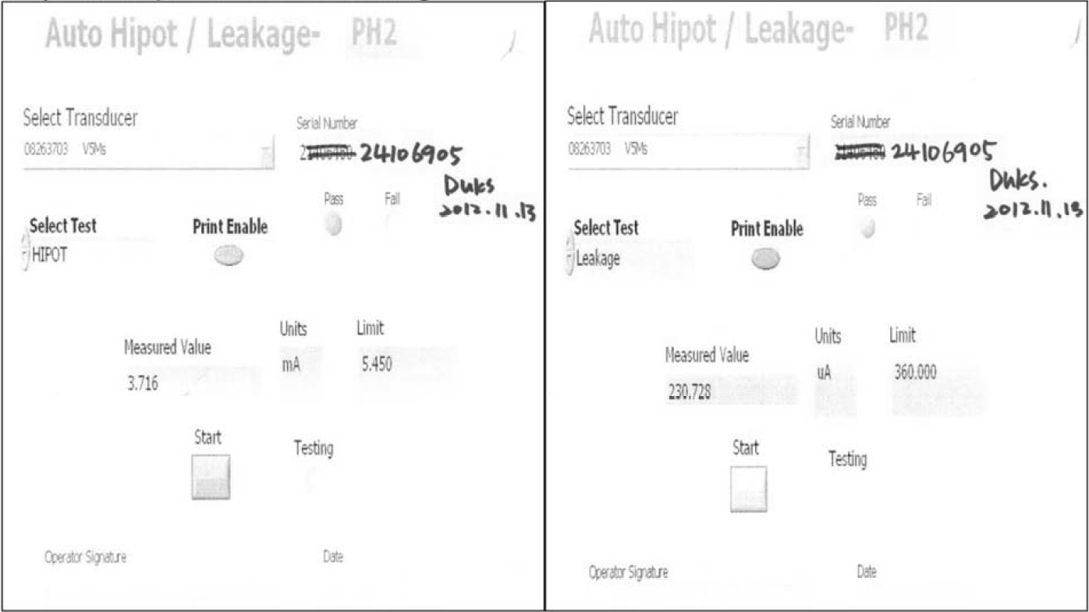

**自动耐压/漏电流-**

选择探头

序列号

**选择测试**

**是否可以打印**

通过

未通过

实测值

单位

限值

开始

测试

操作者签名

日期

耐压

泄漏

**自动耐压/漏电流-**

选择探头

序列号

**选择测试**

**是否可以打印**

通过

未通过

实测值

单位

限值

开始

测试

操作者签名

日期

|  |  |  |  |  |  |  |  |
| --- | --- | --- | --- | --- | --- | --- | --- |
|  | XDCRII MATLAB EVAL-1.23；2004年09月25日 | 未通过  8 V | | | 页码：第1页，共1页 | |  |
|  | XDCR 名称：V5M | 2012年11月13日11:13:10 | |  |
|  | 堆栈：24106905 | 部件号#：63703 | |  |
|  | 测试级别：post_cable | 规格#：44966，版本B | |  |
|  | 测试日期：2012年11月13日 |  | |  |
|  | 测试时间：11:05:49 |  |  |  |  |
|  | 测试编号：1 |  |  |  |  |  |  |
|  | 测试类型：生产 |  |  |  |  |  |  |
|  | 测试设置：脉冲 |  |  |  |  |  |  |
|  | Xdcrll：版本4.21 |  |  |  |  |  |  |
|  | 操作者姓名：akon |  |  |  |  |  |  |
|  | 注释：（无） | 实测 | 规格 | | 单位 | 状态 |  |
|  | **元件统计** | 值 | 最小值 | 最大值 |  |  |  |
|  | 灵敏度 @ 7.00 MHz 均值 | -60.2 | -61.0 | -56.4 | dB | 通过 |  |
|  | 灵敏度 @ 7.00 MHz 拟合_标准偏差 | 0.9 |  | 1.4 | dB | 通过 |  |
|  | 灵敏度 @ 5.00 MHz 均值 | -65.7 | -65.8 | -61.7 | dB | 通过 |  |
|  | 灵敏度 @ 5.00 MHz 拟合_标准偏差 | 0.7 |  | 1.3 | dB | 通过 |  |
|  | 灵敏度 @ 3.50 MHz 均值 | -76.7 | -81.1 | -74.1 | dB | 通过 |  |
|  | 灵敏度 @ 3.50 MHz 拟合_标准偏差 | 0.7 |  | 1.5 | dB | 通过 |  |
|  | 相 @ 7.00 MHz 标准偏差 | 15 |  | 25 | ° | 通过 |  |
|  | 焦点_深度 @ 7.00 MHz 值 | 52.3 | 44.0 | 63.0 | mm | 通过 |  |
|  | **合成物** | | |  | | |  |
|  | 带宽 6.00 dB | 3.14 | 2.81 |  | MHz | 通过 |  |
|  | 中心频率 6.00 dB | 6.38 | 5.77 |  | MHz | 通过 |  |
|  | 衰荡 20.00 dB | 0.61 |  | 0.74 | us | 通过 |  |
|  | **复合高斯（7.0,7.8,0.6）** | | |  | | |  |
|  | 中心频率 6.00 dB | 6.93 | 6.62 |  | MHz | 通过 |  |
|  | 衰荡 10.00 dB | 0.49 |  | 0.57 | us | 通过 |  |
|  | 衰荡 20.00 dB | 0.70 |  | 0.82 | us | 通过 |  |
|  | **复合高斯（5.0,5.8,0.9）** |  |  |  |  |  |  |
|  | 衰荡 20.00 dB | 0.69 |  | 0.82 | us | 通过 |  |
|  | **复合高斯（3.5.3.9.0.7）** | | |  | | |  |
|  | 衰荡 20.00 dB | 0.93 |  | 1.21 | us | 通过 |  |
|  | **不良元件** | | |  | | |  |
|  | 每个都失效 | 0 |  | 1 | Elemn | 通过 |  |
|  | 两个失效 | 0 |  | 2 | Elemn | 通过 |  |
|  | 其他失效 | 1 |  | 0 | Elemn | V6 |  |
|  | **弱元件** |  |  |  |  | 8 V |  |
|  | 40（0:63） |  |  |  |  |  |  |

**7-2) Transeptic: 浸泡后**

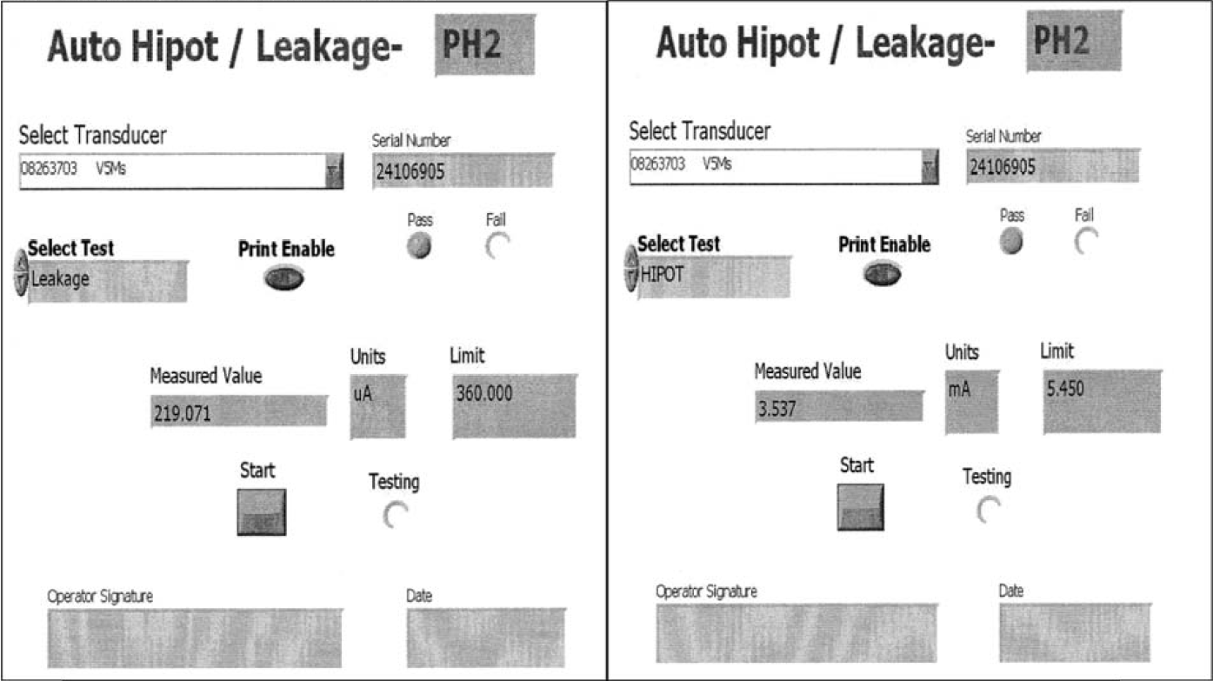

**自动耐压/漏电流-**

选择探头

序列号

**选择测试**

**是否可以打印**

通过

未通过

实测值

单位

限值

开始

测试

操作者签名

日期

耐压

泄漏

**自动耐压/漏电流-**

选择探头

序列号

**选择测试**

**是否可以打印**

通过

未通过

实测值

单位

限值

开始

测试

操作者签名

日期

|  |  |  |  |  |  |  |  |
| --- | --- | --- | --- | --- | --- | --- | --- |
|  | XDCRII MATLAB EVAL-1.23；2004年09月25日 | 未通过  8 V | | | 页码：第1页，共1页 | |  |
|  | XDCR 名称：V5M | 2012年12月05日19:10:03 | |  |
|  | 堆栈：21406460 | 部件号#：63703 | |  |
|  | 测试级别：post_cable | 规格#：44966，版本B | |  |
|  | 测试日期：2012年12月05日 |  | |  |
|  | 测试时间：19:03:13 |  |  |  |  |
|  | 测试编号：1 |  |  |  |  |  |  |
|  | 测试类型：生产 |  |  |  |  |  |  |
|  | 测试设置：脉冲 |  |  |  |  |  |  |
|  | Xdcrll：版本4.21 |  |  |  |  |  |  |
|  | 操作者姓名：akon |  |  |  |  |  |  |
|  | 注释：（无） | 实测 | 规格 | | 单位 | 状态 |  |
|  | **元件统计** | 值 | 最小值 | 最大值 |  |  |  |
|  | 灵敏度 @ 7.00 MHz 均值 | -60.0 | -61.0 | -56.4 | dB | 通过 |  |
|  | 灵敏度 @ 7.00 MHz 拟合_标准偏差 | 0.9 |  | 1.4 | dB | 通过 |  |
|  | 灵敏度 @ 5.00 MHz 均值 | -65.9 | -65.8 | -61.7 | dB | V1 |  |
|  | 灵敏度 @ 5.00 MHz 拟合_标准偏差 | 0.8 |  | 1.3 | dB | 通过 |  |
|  | 灵敏度 @ 3.50 MHz 均值 | -77.0 | -81.1 | -74.1 | dB | 通过 |  |
|  | 灵敏度 @ 3.50 MHz 拟合_标准偏差 | 0.8 |  | 1.5 | dB | 通过 |  |
|  | 相 @ 7.00 MHz 标准偏差 | 14 |  | 25 | ° | 通过 |  |
|  | 焦点_深度 @ 7.00 MHz 值 | 51.6 | 44.0 | 63.0 | mm | 通过 |  |
|  | **合成物** | | |  | | |  |
|  | 带宽 6.00 dB | 2.99 | 2.81 |  | MHz | 通过 |  |
|  | 中心频率 6.00 dB | 6.44 | 5.77 |  | MHz | 通过 |  |
|  | 衰荡 20.00 dB | 0.61 |  | 0.74 | us | 通过 |  |
|  | **复合高斯（7.0,7.8,0.6）** | | |  | | |  |
|  | 中心频率 6.00 dB | 6.93 | 6.62 |  | MHz | 通过 |  |
|  | 衰荡 10.00 dB | 0.49 |  | 0.57 | us | 通过 |  |
|  | 衰荡 20.00 dB | 0.71 |  | 0.82 | us | 通过 |  |
|  | **复合高斯（5.0,5.8,0.9）** |  |  |  |  |  |  |
|  | 衰荡 20.00 dB | 0.70 |  | 0.82 | us | 通过 |  |
|  | **复合高斯（3.5.3.9.0.7）** | | |  | | |  |
|  | 衰荡 20.00 dB | 0.94 |  | 1.21 | us | 通过 |  |
|  | **不良元件** | | |  | | |  |
|  | 每个都失效 | 0 |  | 1 | Elemn | 通过 |  |
|  | 两个失效 | 0 |  | 2 | Elemn | 通过 |  |
|  | 其他失效 | 1 |  | 0 | Elemn | V6 |  |
|  | **弱元件** |  |  |  |  | 8 V |  |
|  | 40（0:63） |  |  |  |  |  |  |

**8-1) T-Spray II：浸泡前**

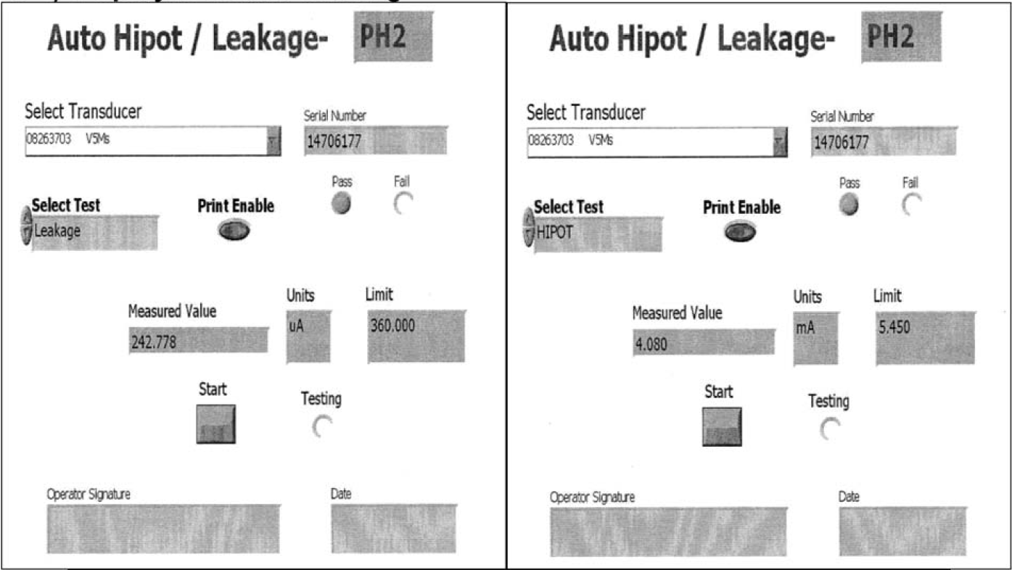

**自动耐压/漏电流-**

选择探头

序列号

**选择测试**

**是否可以打印**

通过

未通过

实测值

单位

限值

开始

测试

操作者签名

日期

耐压

泄漏

**自动耐压/漏电流-**

选择探头

序列号

**选择测试**

**是否可以打印**

通过

未通过

实测值

单位

限值

开始

测试

操作者签名

日期

|  |  |  |  |  |  |  |  |
| --- | --- | --- | --- | --- | --- | --- | --- |
|  | XDCRII MATLAB EVAL-1.23；2004年09月25日 | 通过 | |  | 页码：第1页，共1页 | |  |
|  | XDCR 名称：V5M | 2012年12月05日18:58:27 | |  |
|  | 堆栈：14706177 | 部件号#：63703 | |  |
|  | 测试级别：post_cable |  |  |  | 规格#：44966，版本B | |  |
|  | 测试日期：2012年12月05日 |  |  |  |  | |  |
|  | 测试时间：18:52:55 |  |  |  |  |
|  | 测试编号：1 |  |  |  |  |  |  |
|  | 测试类型：生产 |  |  |  |  |  |  |
|  | 测试设置：脉冲 |  |  |  |  |  |  |
|  | Xdcrll：版本4.21 |  |  |  |  |  |  |
|  | 操作者姓名：akon |  |  |  |  |  |  |
|  | 注释：（无） | 实测 | 规格 | | 单位 | 状态 |  |
|  | **元件统计** | 值 | 最小值 | 最大值 |  |  |  |
|  | 灵敏度 @ 7.00 MHz 均值 | -59.6 | -61.0 | -56.4 | dB | 通过 |  |
|  | 灵敏度 @ 7.00 MHz 拟合_标准偏差 | 0.5 |  | 1.4 | dB | 通过 |  |
|  | 灵敏度 @ 5.00 MHz 均值 | -65.2 | -65.8 | -61.7 | dB | 通过 |  |
|  | 灵敏度 @ 5.00 MHz 拟合_标准偏差 | 0.5 |  | 1.3 | dB | 通过 |  |
|  | 灵敏度 @ 3.50 MHz 均值 | -77.6 | -81.1 | -74.1 | dB | 通过 |  |
|  | 灵敏度 @ 3.50 MHz 拟合_标准偏差 | 0.5 |  | 1.5 | dB | 通过 |  |
|  | 相 @ 7.00 MHz 标准偏差 | 11 |  | 25 | ° | 通过 |  |
|  | 焦点_深度 @ 7.00 MHz 值 | 54.5 | 44.0 | 63.0 | mm | 通过 |  |
|  | **合成物** | | |  | | |  |
|  | 带宽 6.00 dB | 3.06 | 2.81 |  | MHz | 通过 |  |
|  | 中心频率 6.00 dB | 6.34 | 5.77 |  | MHz | 通过 |  |
|  | 衰荡 20.00 dB | 0.62 |  | 0.74 | us | 通过 |  |
|  | **复合高斯（7.0,7.8,0.6）** | | |  | | |  |
|  | 中心频率 6.00 dB | 6.86 | 6.62 |  | MHz | 通过 |  |
|  | 衰荡 10.00 dB | 0.48 |  | 0.57 | us | 通过 |  |
|  | 衰荡 20.00 dB | 0.71 |  | 0.82 | us | 通过 |  |
|  | **复合高斯（5.0,5.8,0.9）** |  |  |  |  |  |  |
|  | 衰荡 20.00 dB | 0.71 |  | 0.82 | us | 通过 |  |
|  | **复合高斯（3.5.3.9.0.7）** | | |  | | |  |
|  | 衰荡 20.00 dB | 0.88 |  | 1.21 | us | 通过 |  |
|  | **不良元件** | | |  | | |  |
|  | 每个都失效 | 0 |  | 1 | Elemn | 通过 |  |
|  | 两个失效 | 0 |  | 2 | Elemn | 通过 |  |
|  | 其他失效 | 0 |  | 0 | Elemn | 通过 |  |
|  |  |  |  |  |  |  |  |

**8-2) T-Spray II：浸泡后**

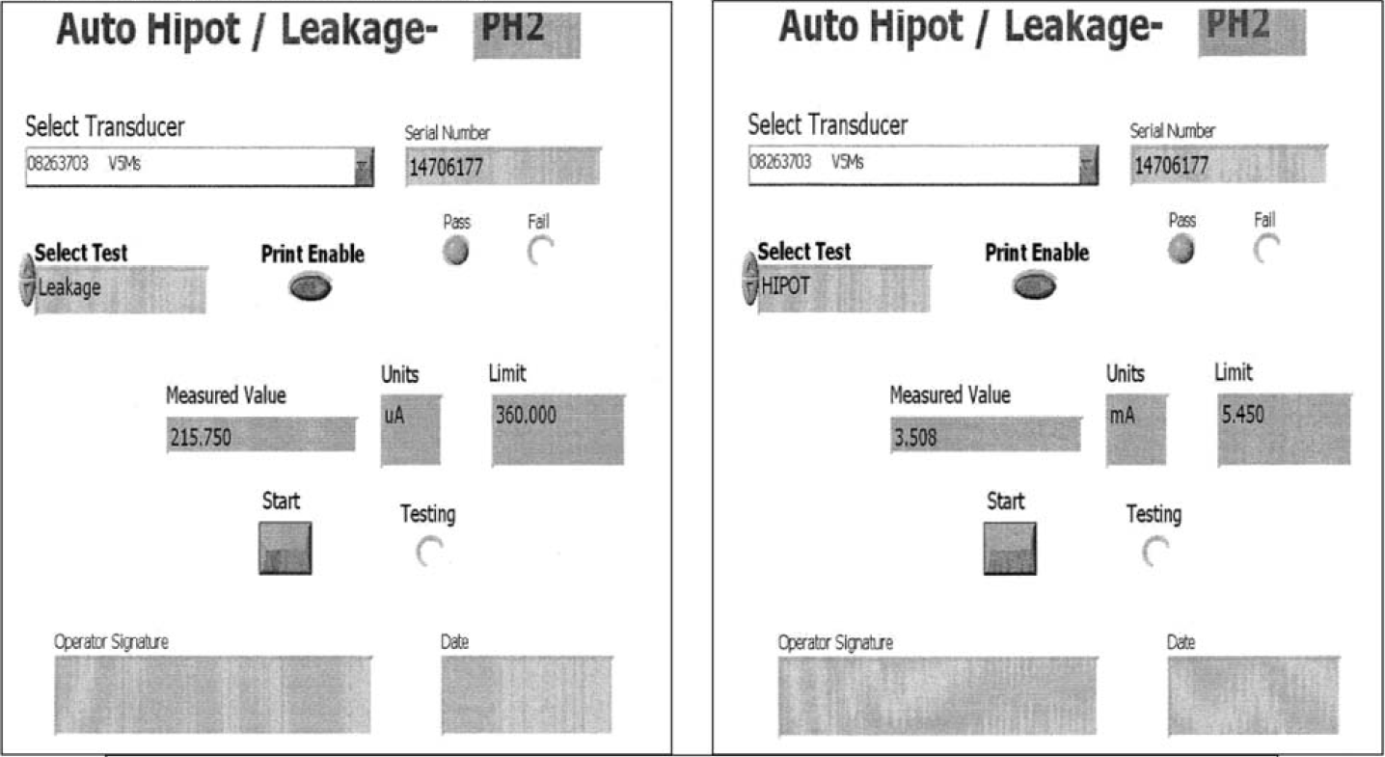

**自动耐压/漏电流-**

选择探头

序列号

**选择测试**

**是否可以打印**

通过

未通过

实测值

单位

限值

开始

测试

操作者签名

日期

**自动耐压/漏电流-**

选择探头

序列号

**选择测试**

**是否可以打印**

通过

未通过

实测值

单位

限值

开始

测试

操作者签名

日期

泄漏

耐压

|  |  |  |  |  |  |  |  |
| --- | --- | --- | --- | --- | --- | --- | --- |
|  | XDCRII MATLAB EVAL-1.23；2004年09月25日 | 通过 | |  | 页码：第1页，共1页 | |  |
|  | XDCR 名称：V5M | 2013年01月08日10:42:27 | |  |
|  | 堆栈：14706177 | 部件号#：63703 | |  |
|  | 测试级别：post_cable |  |  |  | 规格#：44966，版本B | |  |
|  | 测试日期：2013年01月08日 |  |  |  |  |  |  |
|  | 测试时间：10:36:59 |  |  |  |  |  |  |
|  | 测试编号：1 |  |  |  |  |  |  |
|  | 测试类型：生产 |  |  |  |  |  |  |
|  | 测试设置：脉冲 |  |  |  |  |  |  |
|  | Xdcrll：版本4.21 |  |  |  |  |  |  |
|  | 操作者姓名：wolf |  |  |  |  |  |  |
|  | 注释：（无） | 实测 | 规格 | | 单位 | 状态 |  |
|  | **元件统计** | 值 | 最小值 | 最大值 |  |  |  |
|  | 灵敏度 @ 7.00 MHz 均值 | -59.6 | -61.0 | -56.4 | dB | 通过 |  |
|  | 灵敏度 @ 7.00 MHz 拟合_标准偏差 | 0.5 |  | 1.4 | dB | 通过 |  |
|  | 灵敏度 @ 5.00 MHz 均值 | -65.2 | -65.8 | -61.7 | dB | 通过 |  |
|  | 灵敏度 @ 5.00 MHz 拟合_标准偏差 | 0.5 |  | 1.3 | dB | 通过 |  |
|  | 灵敏度 @ 3.50 MHz 均值 | -77.5 | -81.1 | -74.1 | dB | 通过 |  |
|  | 灵敏度 @ 3.50 MHz 拟合_标准偏差 | 0.4 |  | 1.5 | dB | 通过 |  |
|  | 相 @ 7.00 MHz 标准偏差 | 15 |  | 25 | ° | 通过 |  |
|  | 焦点_深度 @ 7.00 MHz 值 | 55.2 | 44.0 | 63.0 | mm | 通过 |  |
|  | **合成物** | | |  | | |  |
|  | 带宽 6.00 dB | 3.08 | 2.81 |  | MHz | 通过 |  |
|  | 中心频率 6.00 dB | 6.32 | 5.77 |  | MHz | 通过 |  |
|  | 衰荡 20.00 dB | 0.63 |  | 0.74 | us | 通过 |  |
|  | **复合高斯（7.0,7.8,0.6）** | | |  | | |  |
|  | 中心频率 6.00 dB | 6.85 | 6.62 |  | MHz | 通过 |  |
|  | 衰荡 10.00 dB | 0.48 |  | 0.57 | us | 通过 |  |
|  | 衰荡 20.00 dB | 0.71 |  | 0.82 | us | 通过 |  |
|  | **复合高斯（5.0,5.8,0.9）** |  |  |  |  |  |  |
|  | 衰荡 20.00 dB | 0.71 |  | 0.82 | us | 通过 |  |
|  | **复合高斯（3.5.3.9.0.7）** | | |  | | |  |
|  | 衰荡 20.00 dB | 0.91 |  | 1.21 | us | 通过 |  |
|  | **不良元件** | | |  | | |  |
|  | 每个都失效 | 0 |  | 1 | Elemn | 通过 |  |
|  | 两个失效 | 0 |  | 2 | Elemn | 通过 |  |
|  | 其他失效 | 0 |  | 0 | Elemn | 通过 |  |

**9-1) Virex II 256：浸泡前**



**自动耐压/漏电流-**

选择探头

序列号

**选择测试**

**是否可以打印**

通过

未通过

实测值

单位

限值

开始

测试

操作者签名

日期

**自动耐压/漏电流-**

选择探头

序列号

**选择测试**

**是否可以打印**

通过

未通过

实测值

单位

限值

开始

测试

操作者签名

日期

泄漏

耐压

V5Ms（翻新/现场返修）

V5Ms（翻新/现场返修）

|  |  |  |  |  |  |  |  |
| --- | --- | --- | --- | --- | --- | --- | --- |
|  | XDCRII MATLAB EVAL-1.23；2004年09月25日 | 通过 | |  | 页码：第1页，共1页 | |  |
|  | XDCR 名称：V5M | 2012年10月22日13:58:08 | |  |
|  | 堆栈：be12330003 | 部件号#：63703 | |  |
|  | 测试级别：post_cable |  |  |  | 规格#：44966，版本B | |  |
|  | 测试日期：2012年10月22日 |  |  |  |  | |  |
|  | 测试时间：13:51:17 |  |  |  |  |
|  | 测试编号：1 |  |  |  |  |  |  |
|  | 测试类型：生产 |  |  |  |  |  |  |
|  | 测试设置：脉冲 |  |  |  |  |  |  |
|  | Xdcrll：版本4.21 |  |  |  |  |  |  |
|  | 操作者姓名：wolf |  |  |  |  |  |  |
|  | 注释：（无） | 实测 | 规格 | | 单位 | 状态 |  |
|  | **元件统计** | 值 | 最小值 | 最大值 |  |  |  |
|  | 灵敏度 @ 7.00 MHz 均值 | -59.9 | -61.0 | -56.4 | dB | 通过 |  |
|  | 灵敏度 @ 7.00 MHz 拟合_标准偏差 | 0.7 |  | 1.4 | dB | 通过 |  |
|  | 灵敏度 @ 5.00 MHz 均值 | -65.6 | -65.8 | -61.7 | dB | 通过 |  |
|  | 灵敏度 @ 5.00 MHz 拟合_标准偏差 | 0.7 |  | 1.3 | dB | 通过 |  |
|  | 灵敏度 @ 3.50 MHz 均值 | -76.5 | -81.1 | -74.1 | dB | 通过 |  |
|  | 灵敏度 @ 3.50 MHz 拟合_标准偏差 | 0.9 |  | 1.5 | dB | 通过 |  |
|  | 相 @ 7.00 MHz 标准偏差 | 14 |  | 25 | ° | 通过 |  |
|  | 焦点_深度 @ 7.00 MHz 值 | 51.4 | 44.0 | 63.0 | mm | 通过 |  |
|  | **合成物** | | |  | | |  |
|  | 带宽 6.00 dB | 3.09 | 2.81 |  | MHz | 通过 |  |
|  | 中心频率 6.00 dB | 6.37 | 5.77 |  | MHz | 通过 |  |
|  | 衰荡 20.00 dB | 0.61 |  | 0.74 | us | 通过 |  |
|  | **复合高斯（7.0,7.8,0.6）** | | |  | | |  |
|  | 中心频率 6.00 dB | 6.91 | 6.62 |  | MHz | 通过 |  |
|  | 衰荡 10.00 dB | 0.49 |  | 0.57 | us | 通过 |  |
|  | 衰荡 20.00 dB | 0.70 |  | 0.82 | us | 通过 |  |
|  | **复合高斯（5.0,5.8,0.9）** |  |  |  |  |  |  |
|  | 衰荡 20.00 dB | 0.69 |  | 0.82 | us | 通过 |  |
|  | **复合高斯（3.5.3.9.0.7）** | | |  | | |  |
|  | 衰荡 20.00 dB | 0.94 |  | 1.21 | us | 通过 |  |
|  | **不良元件** | | |  | | |  |
|  | 每个都失效 | 0 |  | 1 | Elemn | 通过 |  |
|  | 两个失效 | 0 |  | 2 | Elemn | 通过 |  |
|  | 其他失效 | 0 |  | 0 | Elemn | 通过 |  |

**9-2) Virex II 256：浸泡后**

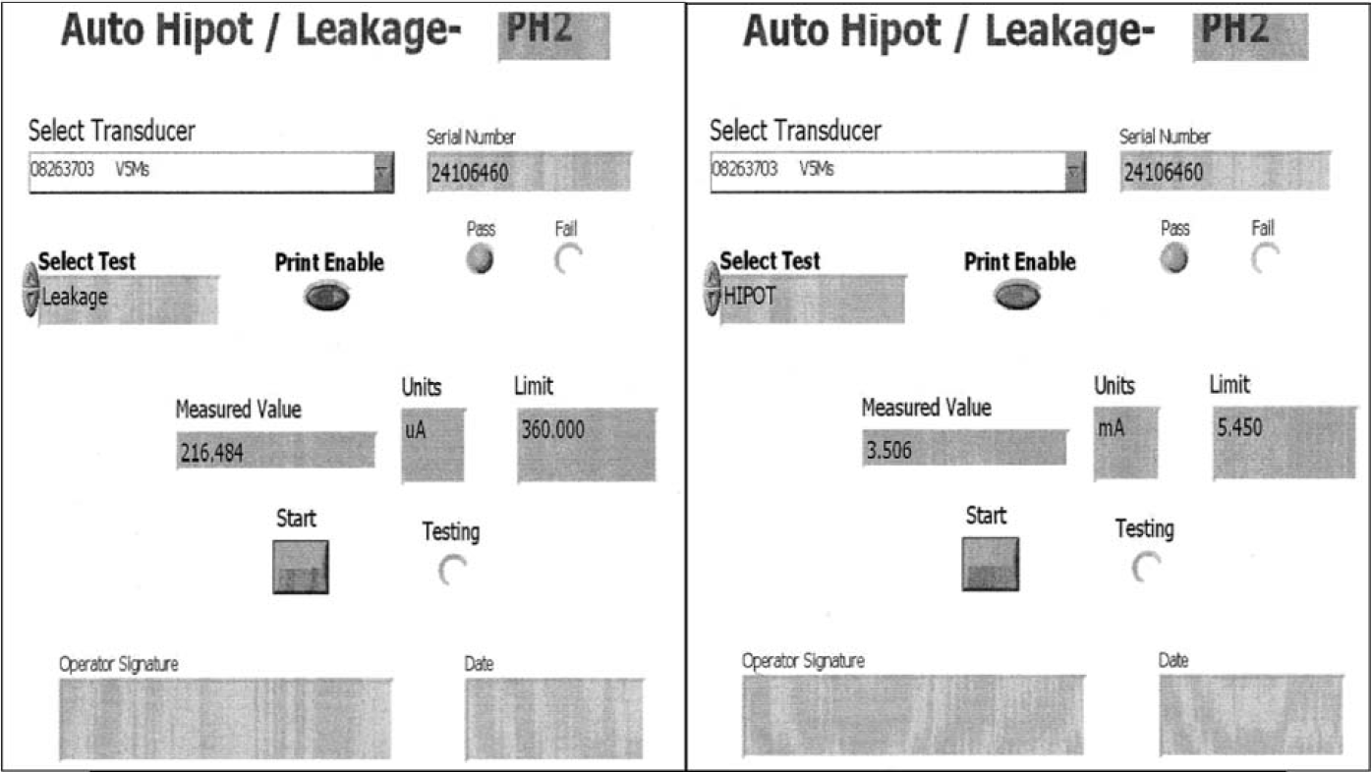

**自动耐压/漏电流-**

选择探头

序列号

**选择测试**

**是否可以打印**

通过

未通过

实测值

单位

限值

开始

测试

操作者签名

日期

**自动耐压/漏电流-**

选择探头

序列号

**选择测试**

**是否可以打印**

通过

未通过

实测值

单位

限值

开始

测试

操作者签名

日期

泄漏

耐压

V5Ms

V5Ms

|  |  |  |  |  |  |  |  |
| --- | --- | --- | --- | --- | --- | --- | --- |
|  | XDCRII MATLAB EVAL-1.23；2004年09月25日 | 未通过  8 V | | | 页码：第1页，共1页 | |  |
|  | XDCR 名称：V5M | 2013年01月08日10:56:16 | |  |
|  | 堆栈：21406460 | 部件号#：63703 | |  |
|  | 测试级别：post_cable | 规格#：44966，版本B | |  |
|  | 测试日期：2013年01月08日 |  | |  |
|  | 测试时间：10:50:48 |  |  |  |  |
|  | 测试编号：1 |  |  |  |  |  |  |
|  | 测试类型：生产 |  |  |  |  |  |  |
|  | 测试设置：脉冲 |  |  |  |  |  |  |
|  | Xdcrll：版本4.21 |  |  |  |  |  |  |
|  | 操作者姓名：wolf |  |  |  |  |  |  |
|  | 注释：（无） | 实测 | 规格 | | 单位 | 状态 |  |
|  | **元件统计** | 值 | 最小值 | 最大值 |  |  |  |
|  | 灵敏度 @ 7.00 MHz 均值 | -60.0 | -61.0 | -56.4 | dB | 通过 |  |
|  | 灵敏度 @ 7.00 MHz 拟合_标准偏差 | 0.9 |  | 1.4 | dB | 通过 |  |
|  | 灵敏度 @ 5.00 MHz 均值 | -65.7 | -65.8 | -61.7 | dB | 通过 |  |
|  | 灵敏度 @ 5.00 MHz 拟合_标准偏差 | 0.7 |  | 1.3 | dB | 通过 |  |
|  | 灵敏度 @ 3.50 MHz 均值 | -76.9 | -81.1 | -74.1 | dB | 通过 |  |
|  | 灵敏度 @ 3.50 MHz 拟合_标准偏差 | 0.7 |  | 1.5 | dB | 通过 |  |
|  | 相 @ 7.00 MHz 标准偏差 | 18 |  | 25 | ° | 通过 |  |
|  | 焦点_深度 @ 7.00 MHz 值 | 50.7 | 44.0 | 63.0 | mm | 通过 |  |
|  | **合成物** | | |  | | |  |
|  | 带宽 6.00 dB | 3.08 | 2.81 |  | MHz | 通过 |  |
|  | 中心频率 6.00 dB | 6.39 | 5.77 |  | MHz | 通过 |  |
|  | 衰荡 20.00 dB | 0.62 |  | 0.74 | us | 通过 |  |
|  | **复合高斯（7.0,7.8,0.6）** | | |  | | |  |
|  | 中心频率 6.00 dB | 6.92 | 6.62 |  | MHz | 通过 |  |
|  | 衰荡 10.00 dB | 0.49 |  | 0.57 | us | 通过 |  |
|  | 衰荡 20.00 dB | 0.71 |  | 0.82 | us | 通过 |  |
|  | **复合高斯（5.0,5.8,0.9）** |  |  |  |  |  |  |
|  | 衰荡 20.00 dB | 0.70 |  | 0.82 | us | 通过 |  |
|  | **复合高斯（3.5.3.9.0.7）** | | |  | | |  |
|  | 衰荡 20.00 dB | 0.94 |  | 1.21 | us | 通过 |  |
|  | **不良元件** | | |  | | |  |
|  | 每个都失效 | 0 |  | 1 | Elemn | 通过 |  |
|  | 两个失效 | 0 |  | 2 | Elemn | 通过 |  |
|  | 其他失效 | 1 |  | 0 | Elemn | V6 |  |
|  | **弱元件** |  |  |  |  | 8 V |  |
|  | 40（0:63） |  |  |  |  |  |  |

1. 异丙醇
2. 季铵化合物